ЗВІТ ДИРЕКТОРА
Ліцею з різними формами
навчання Бузької сільської ради
ЧЕПІЖЕНКО ЛЮДМИЛИ ВІКТОРІВНИ
за 2024-2025 н.р.

Шановні представники педагогічного, батьківського колективів,
Ради закладу!
Сьогодні ми зібралися з вами для річного звіту про діяльність Ліцею зрізними формами навчання Бузької сільської ради за 2024/2025навч. рік.
У відповідності до функціональних обов’язків та на виконання п. 3 наказу Міністерства освіти і науки України від 28.01.2005 № 55 «Про запровадження звітування керівників дошкільних, загальноосвітніх та професійно-технічних навчальних закладів», керуючись Примірним положенням про порядок звітування керівників дошкільних, загальноосвітніх та професійно-технічних навчальних закладів про свою діяльність перед педагогічним колективом та громадськістю, затвердженим наказом Міністерства освіти і науки України від 23.03.2005 № 178, з метою подальшого утвердження відкритої, демократичної, державно-громадської системи управління освітою, запровадження колегіальної етики управлінської діяльності в ліцеї, що базується на принципах взаємоповаги та позитивної мотивації, представляю Вашій увазі звіт про діяльність закладу у 2024-2025 навчальному році.
У своїй діяльності протягом звітного періоду, я як директор, керувалася посадовими обов’язками, основними нормативно-правовими документами, які регламентують роботу навчального закладу: Конституцією України, Законами України «Про освіту», «Про повну загальну середню освіту», «Про основні засади мовної політики в Україні», Статутом ліцею та чинними нормативно-правовими документами у галузі освіти. Управлінська діяльність здійснювалась відповідно до розробленої Внутрішньої системи забезпечення якості освіти
та Стратегії розвитку закладу в якій чітко окреслено місію ліцею – кожному здобувачу освіти гідні та необхідні умови розвитку та реалізації свого потенціалу для власного і суспільного блага.
З огляду на виникнення нових викликів для системи освіти України, в умовах воєнного стану, протягом 2024-2025 н.р. діяльність ліцею спрямовувалася на дотримання вимог законодавства України в частині Державних гарантій у сфері освіти та забезпечення прав кожного громадянина на повну загальну середню освіту.
Ми завершуємо дуже складний, напружений, тривожний 2024-2025 н.р який приніс нам усім чимало викликів, незручностей і разом з тим, виявив ряд проблемних питань, над вирішенням яких будемо працювати і в наступному навчальному році ( відповідно до аналізу освітніх, управлінських процесів, анкетувань та досліджень серед учасників освітнього процесу які були здійснені протягом звітного періоду).
Керуючись постановою КМУ від 23.07.2024 №841 «Про початок навчального року під час воєнного стану в Україні», листами Міністерства освіти і науки України від 23.08.2024 №1/15281-24 «Про організацію 2024/2025 навчального року в закладах загальної середньої освіти», листа Вознесенської районної військової адміністрації від 26.08.2024 №2403-02.02- 23/12 «Про погодження режиму організації освітнього процесу у закладах освіти Бузької сільської ради», розпорядження Бузької сільської ради від 28.08.24р. №134-р було організовано освітній процес в очній формі із застосуванням змішаного навчання. Тому ми консолідували свої зусилля для прийняття виважених та ефективних рішень та вжили усіх можливих заходів щодо безпеки усіх учасників освітнього процесу та його якості.
Свою роботу та роботу закладу представляю відповідно до чотирьох напрямків внутрішньої системи забезпечення якості освітньої діяльності а саме: - Освітнє середовище закладу освіти
- Система оцінювання здобувачів освіти;
- Оцінювання педагогічної діяльності педагогічних працівників;
- Управлінські процеси закладу освіти.

РОЗДІЛ І. ОСВІТНЄ СЕРЕДОВИЩЕ ЗАКЛАДУ ОСВІТИ
Освітній процес у Ліцеї з різними формами навчання Бузької с/р розпочався відповідно до структури навчального року з 02 вересня 2024 року та тривав по 01 червня 2025 року. Навчальні заняття були організовані в очному режимі в змішаному форматі, відповідно до затвердженого розкладу занять закладу за семестровою системою: І семестр -з 02 вересня 2024року по 27 грудня 2024 року; ІІ семестр - з 13 січня по 01 червня 2025 року. Станом на кінець навчального року в ліцеї навчались 116 здобувачів освіти.
Право громадян на доступну освіту реалізується шляхом запровадження різних форм навчання: очної, заочної, індивідуальної та екстернату. У 2024/2025 н.р. за заявами батьків було організовано педагогічний патронаж для 6 учнів.
8 здобувачів освіти нашого закладу протягом навчального року перебували за кордоном та продовжували навчання в ліцеї за заочною формою, дистанційно.
Двоє здобувачів освіти: Балан Альона (10 кл. Новогригорівський НКП) самостійно опановувала зміст окремих предметів за 9 клас, курс базової школи(екстерном) з отриманням свідоцтва про здобуття базової освіти, поєднуючи навчання в 10 класі за заочною формою (відповідно п.6 р.2 Положення про індивідуальну форму здобуття повної загальної середньої освіти). Та учень 8 класу Кочегаров Сергій, екстерном опановував матеріал за курс 7 класу, так як перебуваючи за кордоном не завершив рік навчання.
Однією з важливих умов для навчання є створення безпечного та комфортного освітнього середовища для всіх учасників освітнього процесу. Освітнє середовище закладу є відносно безпечним та комфортним ми і надалі постійно працюємо над його оновленням та покращенням.
В навчальних приміщеннях закладу протягом навчального року здійснено ремонт, а саме заміна стелі і шпалер в коридорі та вчительській, поточний ремонт в туалеті.
Режим прибирання забезпечує чистоту та охайність місць спільного користування, коридорів та навчальних приміщень. Утримання туалетних кімнат відповідає санітарним умовам.
Заклад освіти підключений до високошвидкісного інтернету (100 МБ/с), що значно покращує освітній процес в ліцеї і дозволяє використовувати всі можливості мережі Інтернет. З розвитком глобальної мережі Інтернет заклад отримав необмежені можливості представити себе, свій колектив та його досягнення далеко за межами свого регіону. Одночасно з’явилася можливість отримувати додаткову інформацію про навчальні заклади України та зарубіжжя, переймати їх досвід для покращення якості освітніх послуг. Інтернет дозволив вести спілкування між колегами-педагогами, обмінюватися своїми надбаннями, вирішувати наболілі проблеми, тощо.
Адміністрація закладу пройшла навчання з протипожежної безпеки, цивільного захисту та охорони праці з отриманням свідоцтв.
В ліцеї постійно ведеться цілеспрямована робота, щодо запобігання жорстокості та насиллю в шкільному середовищі. Щорічно в листопаді учасники освітнього процесу нашого ліцею долучаються до акції «16 днів проти насильства». Пріоритетним питанням в створені безпечного та комфортного середовища є робота щодо попередження булінгу під час освітнього процесу. На сайті ліцею систематично розміщують корисні матеріали щодо профілактики булінгу. У закладі щорічно розробляється план роботи з цього питання. Оприлюднено «Положення про порядок розгляду випадків булінгу (цькування), яке встановлює норми та правила етичної поведінки, професійного спілкування у відносинах між учасниками освітнього процесу. Треба зазначити, що протягом 2024-25 н.р звернень від учасників освітнього процесу щодо випадків булінгу в закладі не зареєстровано.
Робота з питання запобігання дитячому травматизму упродовж 2024/2025 навчального року здійснювалась відповідно до Законів України «Про освіту», «Про повну загальну середню освіту», «Про охорону дитинства», Постанови Кабінету Міністрів України від 22.03.2001 № 270 «Про затвердження Порядку розслідування та обліку нещасних випадків невиробничого характеру», наказів Міністерства освіти і науки України від 31.08.2001 № 616 «Про затвердження Положення про порядок розслідування нещасних випадків, що сталися під час навчально-виховного процесу в навчальних закладах» (зі змінами), в редакції, затвердженій наказом Міністерства освіти і науки України від 07.10.2013 №1365 «Про внесення змін до Положення про порядок розслідування нещасних випадків, що сталися під час навчально-виховного процесу в навчальних закладах», від 01.08.2001 №563 «Про затвердження Положення про організацію роботи з охорони праці учасників навчально-виховного процесу в установах і закладах освіти» (зі змінами), від 18.04.2006 №304 «Про затвердження Положення про порядок проведення навчання і перевірки знань з питань охорони праці в закладах, установах, організаціях, підприємствах, підпорядкованих Міністерству освіти і науки України» (зі змінами), листів Міністерства освіти і науки України від 26.05.2014 №1/9-266 «Про використання Методичних матеріалів «Вимоги безпеки під час канікул», від 16.06.2014 №1/9-319 «Про використання методичних матеріалів щодо організація навчання і перевірки знань, проведення інструктажів з питань охорони праці, безпеки життєдіяльності в загальноосвітніх навчальних закладах.
У 2024/2025 навчальному році питання збереження життя і здоров’я учнів та запобігання випадкам дитячого травматизму, особливо під час дії в країні правового режиму воєнного стану, розглядалося на засіданнях педагогічної ради ліцею, інструктивно-методичних нарадах при директорові, засіданнях шкільних методичних об’єднань завідуючих НКП, лекціях, бесідах тощо.
У закладі діє наявна система профілактичної роботи з цих питань. Упродовж навчального року проводились Дні безпеки, Тиждень охорони праці та інші заходи з питань запобігання різних видів дитячого травматизму згідно з планами виховної роботи. Особливу увагу приділяється вивченню питання з мінної небезпеки. Всі вчителі пройшли тренінг, склали тести та отримали сертифікати. Всі учні ознайомились відеороликами, прослухали лекції з даного питання та пройшли тестування.
У класних журналах 8-12-х класів були відведені окремі сторінки для бесід із правил дорожнього руху, правил протипожежної безпеки, з профілактики отруєння, правил безпеки при користуванні газом, правил безпеки з користування електроприладами, правила поводження з невідомими та вибухонебезпечними предметами, правил безпеки на воді та інші виховні заходи з попередження усіх видів дитячого травматизму.
Учителями проводилися інструктажі з безпеки життєдіяльності, що зафіксовано в окремих журналах на уроках, бесіди з попередження усіх видів дитячого травматизму перед виходом на осінні, зимові та літні канікули.
У 2025/2026 навчальному році педагогічному колективу необхідно продовжувати і надалі систематичну роз’яснювальну роботу з питань попередження дитячого травматизму в умовах воєнного стану, особливу увагу приділяти бесідам безпечної поведінки під час війни та післявоєнний період.
Протягом 2024-2025н.р. системно здійснювався контроль за виконанням вимог щодо безпеки життєдіяльності учнів, дотримання правил дорожнього руху, технічної безпеки, протипожежної безпеки під час освітнього процесу та в позаурочний час. У роботі з дітьми педагогічні працівники дотримувалися вимог законів України «Про освіту», «Про загальну середню освіту», «Про охорону дитинства», «Про дорожній рух», «Про пожежну безпеку», «Положення про організацію роботи з охорони праці учасників навчально-виховного процесу». Питання безпеки життєдіяльності учнів під час освітнього процесу обговорювалися під час засідань педрад, на нарадах при директорі .
Станом на 20 вересня 2024 року було створено соціальний паспорт закладу. Складені списки дітей-сиріт, дітей-інвалідів, дітей, які знаходяться під опікою та позбавлені батьківського піклування, дітей з багатодітних сімей, із малозабезпечених сімей, із неповних сімей, дітей учасників АТО,ООС,війни. Завідуючі НКП та вчителі постійно тримають під контролем своїх учнів. Володіють інформацією про місце знаходження дітей в позаурочний час, в разі потреби відвідують вдома, проводять індивідуальні бесіди з батьками та дітьми.
Головні завдання у сфері цивільного захисту учасників освітнього процесу у 2024/2025 навчальному році в цілому виконані. Основні зусилля у розв‘язанні питань ЦЗ спрямовувалися на організацію навчання учнів згідно з чинними програмами ЦЗ, навчання правилам їх поведінки та основним способам захисту від наслідків надзвичайних ситуацій, прийомам надання першої до медичної допомоги тощо. На сайті закладу, усі питання щодо безпеки життя і діяльності учасників освітнього процесу, висвітлюються в розділі «Абетка безпеки».

РОЗДІЛ ІІ. СИСТЕМА ОЦІНЮВАННЯ ЗДОБУВАЧІВ ОСВІТИ
На закінчення 2024-2025н.р. в ліцеї навчається 116 здобувачів освіти а саме: у 8-9 класах – 29 учнів, у 10-12 класах –87 учнів.
Згідно з річним планом роботи освітнього закладу на 2024/2025 навчальний рік адміністрацією закладу було проведено аналіз досягнень учнів 8-12-х класів за 2024/2025 навчальний рік.
За підсумками аналізу навчальних досягнень 2024/2025 навчального року із 116 учнів 8-12 класів:
- 87 учнів переведено на наступний рік навчання
- 16 учнів отримали свідоцтва про здобуття базової середньої освіти.
- 25 учнів отримали свідоцтва про здобуття повної загальної середньої освіти.
- 2 учні залишені на повторний рік навчання в тому самому класі.
- 2 учні визнані такими які вибули із закладу освіти (втрачений зв'язок)
Результати оцінювання знань за рік здобувачів освіти освітнього закладу наведено в таблиці:
Новогригорівський НКП
Клас | Кількість учнів в класі | Учні |  | Середній бал
Клас | Кількість учнів в класі | Оцінені | Не оцінені | Середній бал
9(з) | 4 | 4 | - | 3,5
10 | 6 | 6 |  | 5,7
11 | 3 | 3 | - | 5,5
12 | 2 | 2 | - | 5,3

Центральний НКП
Клас | Кількість учнів в класі | Учні |  | Середній бал
Клас | Кількість учнів в класі | Оцінені | Не оцінені | Середній бал
8(о) | 8 | 8 |  | 5,1
9(і) | 4 | 4 |  | 5,4
10 | 12 | 12 |  | 5,6
10(к) | 4 | 4 |  | 7,8
11 | 13 | 13 |  | 6,4
11(к) | 7 | 5 | 2 втрачений зв'язок
11(2р) | 3 | 3 |  | 9,7
12 | 10 | 10 |  | 5,7

Олександрівський НКП
Клас | Кількість учнів в класі | Учні |  |  | Середній бал
Клас | Кількість учнів в класі | Оцінені | Не оцінені | Частково | Середній бал
8 | 3 | 3 |  |  | 3,2
9 | 6 | 5 | 1 |  | 5
10 | 2 | 2 |  |  | 4,5
11 | 4 | 4 |  |  | 4,3
12 | 4 | 4 |  |  | 5,6

Трикратський НКП
Клас | Кількість учнів в класі | Учні |  |  | Середній бал
Клас | Кількість учнів в класі | Оцінені | Не оцінені | Частково | Середній бал
10 | 2 | 2 |  |  | 5,3
11 | 3 | 3 |  |  | 5,7
12 | 4 | 4 |  |  | 6,5

Вознесенський НКП
Клас | Кількість учнів в класі | Учні |  |  | Середній бал
Клас | Кількість учнів в класі | Оцінені | Не оцінені | Частково | Середній бал
8(І) | 2 | 2 |  |  | 4,5
9(І) | 2 | 2 |  |  | 3,2
10 | 2 | 2 |  |  | 3,5
11 | 3 | 3 |  |  | 5,4
12 | 2 | 2 |  |  | 5,4

Загальний середній бал по школі 5,4; максимальний – 9,7 в 11(2р) класі на Центральному НКП та 7,8 в 10(к) класі на Центральному НКП і мінімальний 3,2 в 8 класі Олександрівського НКП та в 9 класі Вознесенського НКП.
За підсумками 2024-2025 навчального року учні школи показали наступний рівень досягнень: зі 116 учнів 8-12 класів високий рівень показали 1%, достатній рівень навчальних досягнень мають 14%,середній рівень – 77%, початковий рівень – 8%.

Навчальний рік | Високий рівень % | Достатній  рівень % | Середній рівень % | Початковий рівень %
2020-2021 | 1 | 8 | 85 | 6
2021-2022 | 0 | 7 | 87 | 6
2022-2023 | 0 | 14 | 76 | 10
2023-2024 | 1 | 12 | 79 | 8
2024-2025 | 1 | 14 | 77 | 8

Порівняльний аналіз успішності здобувачів освіти 8-12 класів за 5 років свідчить, що стабільними є показники учнів із середнім та достатнім рівнем навчальних досягнень. Невеликою є кількість учнів з високим рівнем, майже незмінним залишається і показник початкового рівню, що свідчить про:
- відсутність навчальної мотивації;
- прогалини у знаннях з попередніх тем і класів;
- низький рівень самостійності та організованості;
- недостатні умови для навчання вдома;
- соціально-економічні труднощі.
З метою подолання освітніх втрат вчителям доцільно передбачити у 2025-2026 н.р. повторення навчального матеріалу; проводити з батьками роз’яснювальну роботу про відповідальність за результати навчання дітей.
Система оцінювання навчальних досягнень учнів закладу:
- має у своїй основі чіткі і зрозумілі вимоги до навчальних результатів;
- вимоги до оцінювання результатів навчання здобувачів освіти визначаються з урахуванням компетентнісного підходу до навчання, в основу якого покладено ключові компетентності
- дає можливість розвивати в учнів впевненість у своїх здібностях і можливостях;
- використовує самооцінювання і взаємооцінювання як важливий елемент навчальної діяльності.
Критерії оцінювання результатів навчання оприлюднено на сайті закладу освіти та висвітлено в змісті освітньої програми.
Адміністрація здійснює контроль за системою оцінювання вчителів через спостереження за проведенням навчальних занять, вивчення оприлюднених критеріїв оцінювання, розглядаючи дане питання на засіданнях педагогічної ради, методичних об’єднань.
Ознайомлення батьків і учнів з правилами і процедурами оцінювання завжди відбувається на початку навчального року і впродовж навчального року. Формуючи систему оцінювання у закладі освіти, педагогічний колектив керується тим, що оцінка має стимулювати учнів до навчання, а не використовуватись для покарання.

Мережа класів
Адміністрацією та педагогічним колективом Ліцею з різними формами навчання постійно проводиться робота щодо збереження й розвитку мережі. У 2024-2025 н.р. в закладі працювали 5 НКП, на яких навчалось 115 учнів. В зв’язку із запровадженням навчання в дистанційному форматі учні Прибужанівського НКП були приєднані до класів Центрального НКП. В ліцеї сформовано один клас з очною формою навчання(8) та 3 класи(10-12) заочників. Аналіз кількісного складу учнів за останні роки свідчить про стабільну кількість здобувачів освіти в межах 120-130 осіб. 27-35 учнів щорічно отримують свідоцтва про повну загальну середню освіту.
Основними заходами зі збереження контингенту учнів у 2024/2025 навчальному році були:
- спільна робота з денними школами;
- контроль відвідування учнями навчальних занять
- організація педагогічного патронажу
- індивідуальна робота з учнями та батьками;
- запровадження різних форм.
Аналіз руху учнів
Учнів на початок 2024/2025 н.р. - 110; Вибуло – 9; Прибуло- 21; Учнів на кінець 2024/2025н.р. - 118 учнів.
Аналіз причин зміни руху учнів свідчить, що вони зумовлені зміною місця проживання родини або пов’язані з переїздами, особливо під час правового режиму воєнного стану.
Основними напрямами роботи щодо забезпечення соціальної підтримки дітей пільгових категорій є виявлення, облік і створення умов для їхнього навчання, виховання й розвитку.

РОЗДІЛ ІІІ. ОЦІНКА ПЕДАГОГІЧНОЇ ДІЯЛЬНОСТІ ПЕДАГОГІЧНИХ ПРАЦІВНИКІВ
Відповідно до Стратегії розвитку закладу, Положення про внутрішню систему забезпечення якості освіти та річного плану роботи ліцею на 2024-2025 навчальний рік педагогічний колектив закладу працював над реалізацією єдиної науково-методичної проблеми: «Підвищення якості управлінських процесів у ліцеї шляхом розвитку партнерської взаємодії між усіма учасниками освітнього процесу».
Система методичної роботи спрямовувалася на виконання таких завдань:
- Створення безпечного освітнього середовища в закладі під час правового режиму воєнного стану;
- Виконання державних законів та нормативних документів;
- Надання освітніх послуг за різними формами навчання на базовому та повному рівнях загальної середньої освіти;
- Формування цінностей та компетентностей необхідних для самореалізації здобувачів освіти;
- Оптимізація управлінських процесів ліцею через розвиток партнерських відносин між адміністрацією, педагогами, учнями та батьками;
- Використання моніторингових досліджень освітнього процесу як засобу визначення якості надання освітніх послуг;
- Використання ІКТ у процесі вивчення всіх навчальних предметів та в управлінський діяльності;
- Формування активної громадянської позиції, утвердження національної ідентичності громадян на основі духовних цінностей українського народу;
- Пріоритетність системи національно-патріотичного виховання –запорука успішного майбутнього держави;
- Підвищення ефективності системи методичної роботи в закладі;
- Зміцнення матеріально-технічної бази ліцею.
Реалізацію поставлених цілей та завдань здійснювали у формі індивідуальної та колективної методичної діяльності ,а саме: методичних об’єднань вчителів суспільно-гуманітарного циклу, природничо-математичного циклу предметів, МО зав.НКП та методичної ради ліцею. Робота методичних об’єднань була спланована, засідання проводилися на належному рівні.
Аналіз роботи методичних об’єднань засвідчує, що основну увагу вчителі приділяли підвищенню фахової майстерності, розвитку власної творчої особистості, спільному вирішенню завдань щодо реалізації науково-методичної проблеми ліцею.
На засіданнях методичних об’єднань розглядались, зокрема, такі питання:
- виконання Державних стандартів освіти;
- опрацювання методичних рекомендацій щодо вивчення базових дисциплін у 2024-2025 навчальному році;
- використання інтерактивних технологій як засіб підвищення ефективності уроку;
- професійний стандарт вчителя;
- академічна доброчесність педагога;
- самоосвітня діяльність;
- результати моніторингу якості викладання окремих предметів (згідно перспективного плану)
Вдосконалення педагогічної майстерності відбувалось через вивчення передового досвіду вчителів України та своїх колег, шляхом самоосвіти та через участь в онлайн-семінарах. Педагоги ліцею є активними членами вебспільноти освітян, працюючи на таких платформах, як «Всеосвіта», «На урок», «Прометеус», тощо, де вони проходять курси, беруть участь у конференціях.
Методична рада закладу забезпечує планування, керівництво та аналіз методичної роботи протягом року. Протоколи засідань роботи методичної ради оформлені відповідно до вимог чинного законодавства.
Крім того, актуальні питання методичної роботи були у фокусі постійної уваги на оперативних нарадах при директорі та заступнику директора.
Питання методичної роботи, удосконалення професійної майстерності були предметом обговорення на засіданнях педагогічних рад.
Тематика засідань педагогічної ради ліцею
Дата | Тематика, зміст | Відповідальний
Серпень  І засідання | 1. Про підсумки діяльності закладу у 2023/2024 навчальному році та завдання на 2024/2025 навчальний рік.  2. Про посилення заходів безпеки під час освітнього процесу в умовах воєнного стану.  3. Про визначення форми організації освітнього процесу в 2024-2025 н.р.  4. Про затвердження річного плану роботи ліцею на 2024-2025 навчальний рік.  5. Про схвалення освітньої програми навчального закладу.  6. Про схвалення структури 2024-2025 навчального року.  7. Про запобігання та протидію булінгу у закладі.  8. Про організаційну роботу щодо виконання чинного законодавства України із соціального захисту дітей.  9. Тарифікація педагогічних працівників, встановлення доплат тощо.  10. Про створення групи заочників з прискореним здобуттям ПЗСО.  11.Про організацію навчання учнів-екстернів. | Чепіженко Л.В.  Тищенко О.В.  Меріца О.П.  Мельник В.А.
Листопад  ІІ засідання | 1. Підвищення якості управлінських процесів у ліцеї шляхом розвитку партнерської взаємодії між усіма учасниками освітнього процесу.  1.2. Роль учнівського самоврядування в управлінських процесах ліцею.  1.3.Удосконалення комунікації між адміністрацією, вчителями, учнями та батьками.  2.Результати моніторингу навчальних досягнень з української мови та математики новоприбулих учнів у 8-10 класах  3.Затвердження орієнтовного плану підвищення кваліфікації педпрацівників на 2025рік та визнання результатів підвищення кваліфікації педпрацівників (за потребою.)  4. Про організацію навчання учнів-екстернів. | Тищенко О.В.  Чепіженко Л.В.  Меріца О.П.
Січень  ІІІ засідання | 1. Колегіальне ухвалення рішень як засіб підвищення якості управління.  2. Моніторинг виконання освітніх програм за І семестр та рівня навченості з базових предметів.  3. Про організацію освітнього процесу у ІІ семестрі 2024-2025 н.р..  4. .Моніторинг стану організації індивідуальної форми здобуття освіти (педпатронаж) за І семестр 2024-2025р.  5. Про результати моніторингового дослідження з математики у 10-12 -х класах.  6. Про затвердження річного плану підвищення кваліфікації педпрацівників на  2025 рік.  7. Про результати роботи із звернення громадян за 2024 рік. | Тищенко О.В.(ЗДНВР)  Чепіженко Л.В
Березень  ІV засідання | 1. Про узагальнення педагогічного досвіду вчителів що атестуються.  2. Результати моніторингу викладання та рівня навчальних досягнень учнів із англійської мови в 10-х класах на Центральному та Олександріському НКП  3. Про результати моніторингу з дотримання мовного законодавства в ліцеї.  4. Підготовка до організованого закінчення навчального року: ознайомлення з нормативно-правовими документами | Вчителі що атестуються.  Чепіженко Л.В.(директор)
Травень  V засідання | 1. Організоване завершення навчального року.  2.Переведення учнів на наступний рік навчання.  3.Результати моніторингу викладання української мови в 10-х кл.  4.Про результати моніторингу реалізації політики академічної доброчесності серед учасників освітнього процесу ліцею.  5. Про результати річного оцінювання учнів-екстернів. | Адміністрація школи
Червень  VІ засідання | 1. Про переведення учнів до 10 класу.  2.Про відрахування з видачею свідоцтв про повну загальну середню освіту учнів 12 класів. | Адміністрація школи
Червень  VІІ засідання | 1.Планування роботи школи на 2025-2026 н.р. (проєкт річного плану)  2. Самооцінювання за напрямом «Управлінська діяльність». | Адміністрація ліцею

Засідання педагогічної ради були спрямовані на вдосконалення освітнього процесу, підвищення професійних компетентностей педагогів та управлінських процесів
Аналіз підсумків навчального року дає підстави зробити висновки, що роботу по виконанню робочого плану та освітньої програми виконано.
Разом з тим в організації методичної роботи багато невирішених проблем, суттєвих недоліків:
• потребують удосконалення форми та методи роботи з учнями, які мають початковий рівень навчальних досягнень ;
• недостатнім у закладі є рівень участі педагогів в освітній проєктній діяльності;
• вчителі залишаються інертними до публікацій методичних розробок у фахових виданнях;
• потребує покращення робота по залученню вчителів до участі у районному та обласному конкурсі «Учитель року».
Атестація
Особливою ділянкою в методичній роботі є атестація педагогічних працівників, яка проходить у відповідності до Закону України «Про освіту», нового Положення про атестацію педагогічних працівників МОН від 09.09.2022 №805, перспективного плану атестації з метою підвищення професійних компетентностей вчителів та для забезпечення ефективності освітнього процесу.
У 2024-2025 н.р. в ліцеї на засіданнях атестаційної комісії було затверджено план роботи атестаційної комісії на 2024-2025 н.р., список педагогічних працівників, які підлягають атестації, графік проведення засідань атестаційної комісії. Протягом навчального року було вивчено результати роботи педагогічних працівників що атестуються, а саме вчителів математики та фізики Ковальчук Д.В. та Куценко Т.В., вчителя англійської мови Животівської О.О. та вчителя-сумісника історії Підвисоцької В.Г.
Підсумкове засідання атестаційної комісії І рівня було проведено 27 березня 2025 року

Результати атестації педагогічних кадрів у 2024-2025 н. р.

К-ть педпраці-вниківщо проходили атестацію | Рішення атестаційної комісії | З них |  | ПІБ  вчителя,який атестується
4 | Відповідає займаній посаді та раніше встановленій кваліфікаційній категорії “Спеціаліст вищої категорії”  та педагогічному званню  «Старший вчитель» |  | 1 | Животівська О.О.
4 | Відповідає займаній посаді та раніше встановленій кваліфікаційній категорії “Спеціаліст першої категорії” |  | 2 | Куценко Т.В.  Підвисоцька В.Г.
4 | Відповідає займаній посаді та раніше встановленій кваліфікаційній категорії “Спеціаліст другої категорії” |  | 1 | Ковальчук Д.В.

Курсова перепідготовка педпрацівників.
Курсова перепідготовка у 2024-2025 навчальному році здійснювалась відповідно до річного плану підвищення кваліфікації педагогічних працівників згідно вимог чинного законодавства. Вчителі вчасно були зареєстровані на платформі реєстрації слухачів підвищення кваліфікації МОІППО. Курсову перепідготовку (курси, сертифіковані заходи, модулі) педпрацівники проходили в дистанційному форматі. За результатами проходження курсів вчителі отримали сертифікати (30 академічних годин).
Вчителі Животівська О.О., Русаловська С.М., Підвисоцька В.Г., Ковальчук Д.В. самостійно пройшли онлайн-курси на платформах EdEra, Прометеус, Академія цифрового розвитку. Всі результати підвищення кваліфікації педпрацівників визнані педагогічною радою. Вимогам до курсової підготовки відповідали всі педагогічні працівники, що проходити атестацію у даному навчальному році. В повній мірі було виконано вимоги законодавства про наявність компонентів з психолого-емоційної підтримки та інклюзивної освіти.

Виховна робота
Відповідно до статті 15 Закону України «Про повну загальну середню освіту» від 16.01.2020 № 463-ІХ у закладах освіти виховний процес є невід'ємною складовою освітнього процесу і має грунтуватися на загальнолюдських, культурних цінностях Українського народу, цінностях громадянського (вільного демократичного) суспільства, принципах верховенства права, дотримання прав і свобод людини громадянина тощо.
Війна докорінно змінила наше повсякденне життя. Тепер завдання вчителя полягає не лише у передачі знань і виконанні навчальної програми, а й у створенні відчуття безпеки, наданні підтримки та порад, допомозі у визначенні внутрішніх орієнтирів. Виховання перетворюється на безперервний процес формування духовних і моральних цінностей, розвитку здатності долати труднощі, зберігати емоційну рівновагу, проявляти співчуття та знаходити мудрі способи вирішення конфліктів.
Нормативною базою для організації виховної діяльності в освітніх закладах є:
- Конституція України;
- Конвенція про права дитини (ратифікована Постановою ВР від 27.091 № 789);
- Закони України:
«Про повну загальну середню освіту освіту» від 16.02020№ № 463-ІХ;
«Про охорону дитинства» від 26.04.2001 № 2402-ІІІ;
«Про протидію торгівлі людьми» від 20.09.2011 № 3739-УІ;
«Про правовий статус та вшанування пам’яті борців за незалежність України у XX столітті» від 09.02015 № 314-УШ;
«Про увічнення перемоги над нацизмом у Другій світовій війні 1939-1945 років» від 09.04.2015 № 315-УШ;
«Про засудження комуністичного та націонал-соціалістичного (нацистського) тоталітарних режимів в Україні та заборону пропаганди їхньої символіки» від 09.04.2015 № 317-УШ;
«Про запобігання та протидію домашньому насильству» від 012.2017№ 2229-УШ;
«Про внесення змін до деяких законодавчих актів протидії булінгу»;
«Про деякі питання реагування на випадки булінгу та застосування заходів виховного впливу в закладах освіти»;
Державна цільова соціальна програма національно-патріотичного виховання на період до 2025 року;
Національна стратегія розбудови безпечного і здорового освітнього середовища в українській школі;
Діючі комплексні програми Бузької сільської ради на 2021-2025 роки.

Виховна робота школи у 2024-2025 н.р. базувалася на таких пріотитетних напрямках:
- ціннісне ставлення до себе.
- ціннісне ставлення особистості до суспільства і держави;
- ціннісне ставлення до сім'ї, родини, людей;
- ціннісне ставлення до праці;
- ціннісне ставлення до мистецтва;
- ціннісне ставлення до природи.
Усі напрямки виховної роботи реалізовувалися через заходи, передбачені річним планом Ліцею.
В умовах воєнного стану організація освітнього процесу потребує нових підходів. Головним завданням стало створення безпечного освітнього середовища, яке забезпечує фізичне, психічне, соціальне та духовне благополуччя учнів.
Протягом року були організовані інструктажі з техніки безпеки, онлайн-тренінги з мінної безпеки, лекції з надання першої допомоги в умовах бойових дій, а також години спілкування до Дня безпечного інтернету. У квітні проведено заходи до Дня цивільного захисту.
Особливо актуальним у цей період стало національно-патріотичне виховання молоді та формування свідомого громадянина-патріота. У закладі щоденно о 9.00 проводиться загальнонаціональна хвилина мовчання(відповідно до Указу Президента України №143/2022 «Про загальнонаціональну хвилину мовчання за загиблими внаслідок збройної агресії росії проти України»). Протягом 2024–2025 навчального року в Ліцеї проведено низку заходів, спрямованих на зміцнення національної свідомості та патріотизму:
- перший урок «Vincit qui meminit (Перемагає той, хто пам’ятає)» (проведений 1 вересня, на День знань);
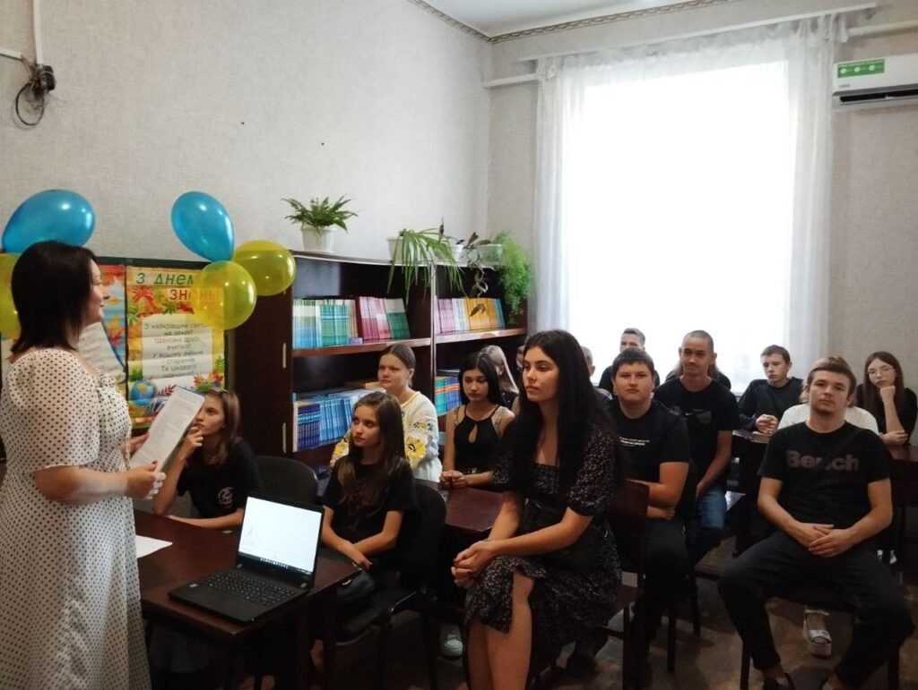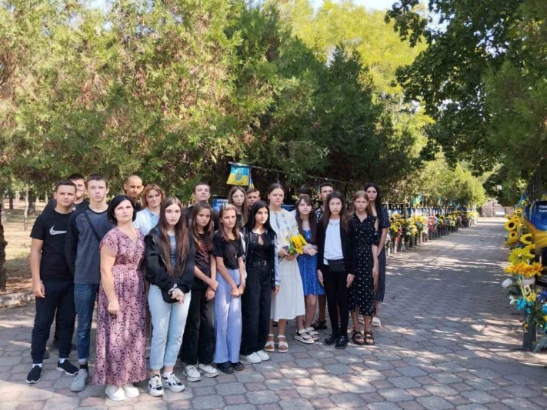

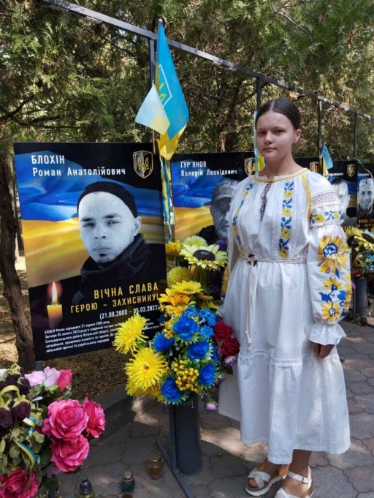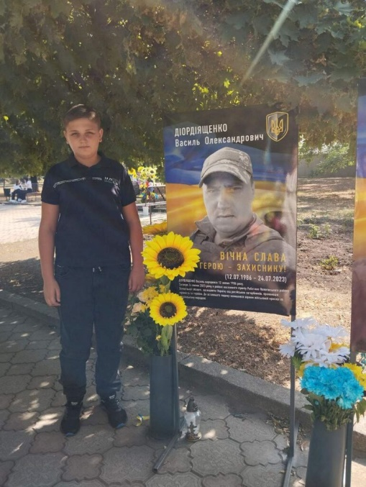

- урок-реквієм «Бабин Яр – життя і смерть»;
-патріотичний урок «В єдності наша сила» до Дня захисників і захисниць України;
- написання радіодиктанту національної єдності «Магія слова», приуроченого до Дня української писемності та мови:

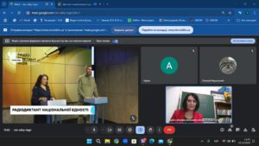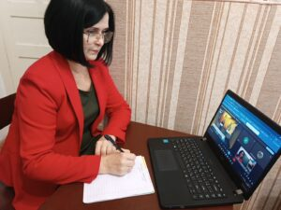
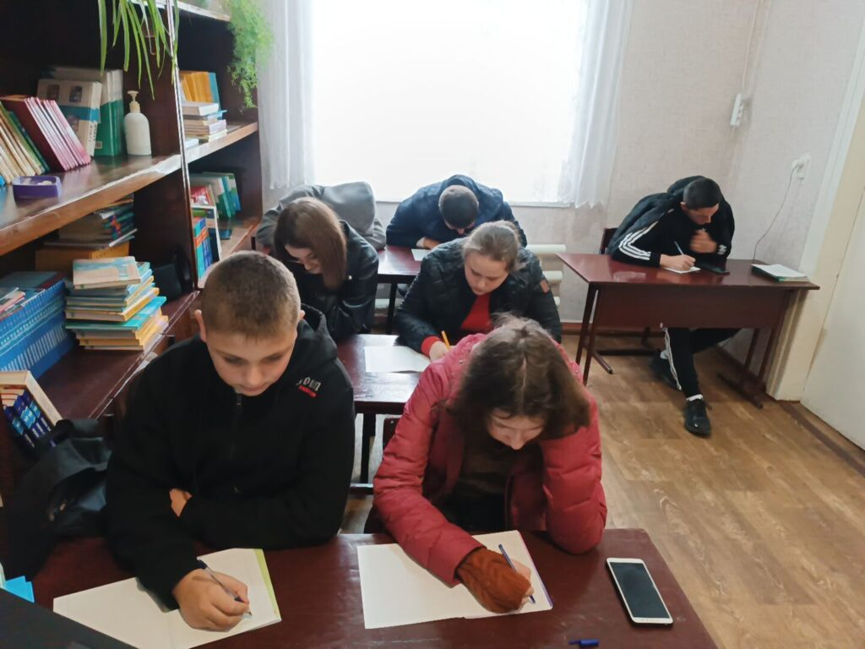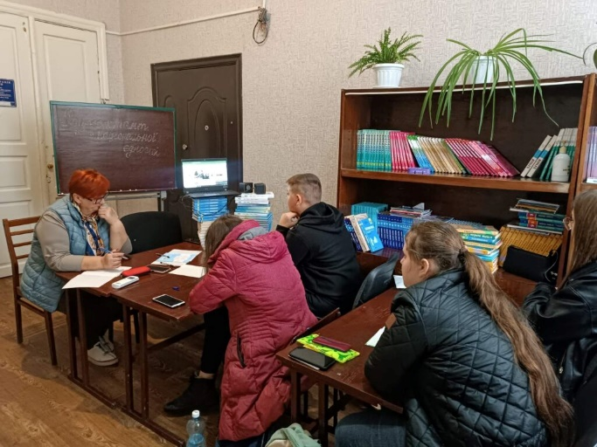
- урок-реквієм «Вогонь скорботи навіки» до Дня пам’яті жертв Голодоморів;
- урок мужності «Україна – країна нескорених» до Дня гідності та свободи;
- акція «Збери посилку для ЗСУ» до Дня Збройних сил України;
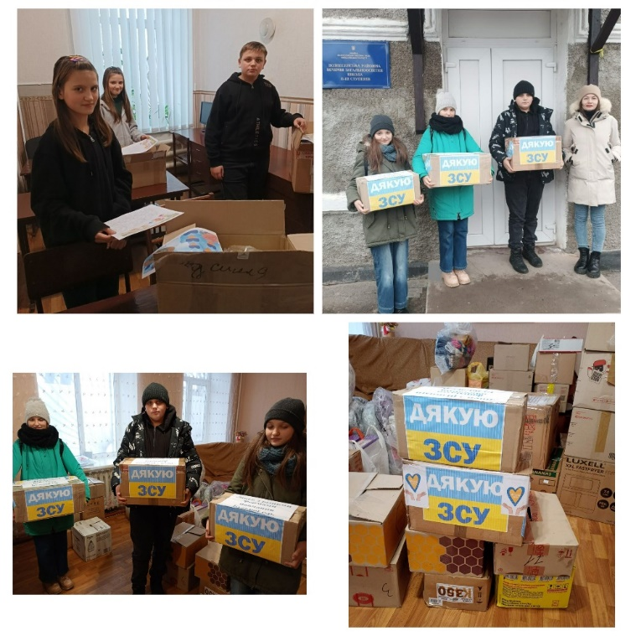
-патріотичний урок до Дня Соборності України «Єдина країна – єдиний народ»;
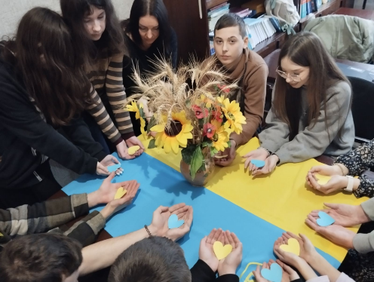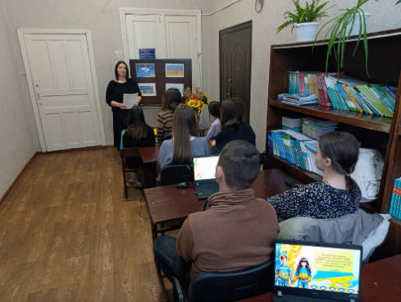

- виховний захід «Крути: трагедія та подвиг»;
- виховна година «Твоя мова – твоя перемога», круглий стіл «Говорити українською – це модно!» до Міжнародного Дня рідної мови;
- урок патріотизму до річниці повномасштабного російського вторгнення «Війна, що змінила кожного»;
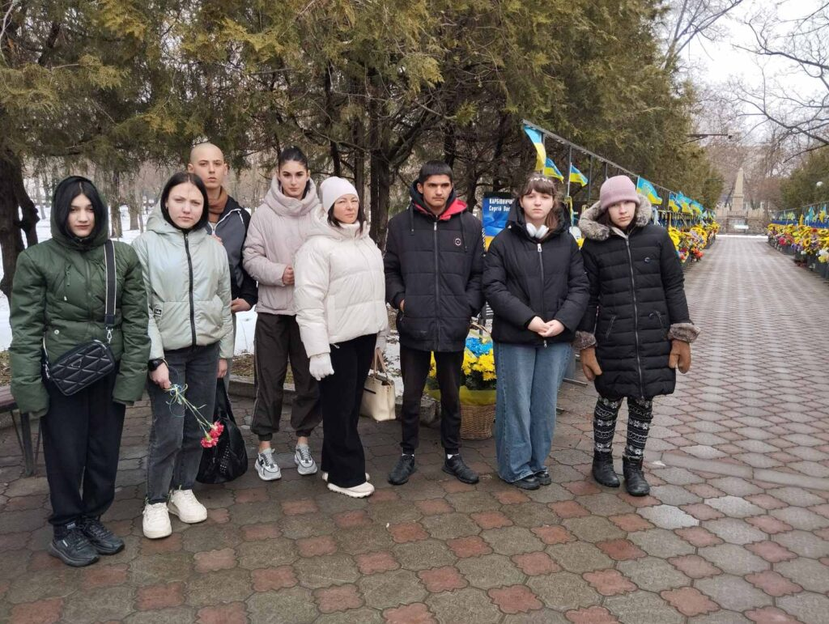
- літературна вікторина «Шевченко знаний і незнаний» до дня народження Т.Г.Шевченка;
- виховна година «Набат пам’яті» до Міжнародного дня визволення в’язнів з фашистських концтаборів;
- урок пам’яті « Україна у Другій світовій війні» до Дня пам’яті та примирення.
Важливе місце у виховному процесі Ліцею посідає правове виховання та профілактика правопорушень серед учнівської молоді.
Упродовж навчального року педагогічний колектив приділяв значну увагу превентивній роботі, спрямованій на формування правової свідомості здобувачів освіти, запобігання булінгу, торгівлі людьми та проявам домашнього насильства.
У період з 25 листопада по 9 грудня 2024 року в межах Всеукраїнської акції «16 днів проти насильства» було проведено цикл виховних заходів — години спілкування, тренінги, анкетування, спрямовані на підвищення рівня правової обізнаності учнів.
У закладі постійно функціонує Комісія з профілактики правопорушень, яка розглядає питання щодо організації психолого-педагогічного супроводу учнів, аналізує причини пропусків занять без поважних причин, заслуховує батьків і сприяє створенню безпечного освітнього середовища.
Протягом навчального року, окрім індивідуальної роботи з учнями, які перебувають на обліку, з усіма здобувачами освіти проводилася системна виховна робота: бесіди, лекції, тематичні тижні правових і психологічних знань, години спілкування та профілактичні заходи.
З метою попередження негативних проявів серед учнів (паління, вживання алкоголю, наркотичних речовин) у закладі здійснювалася цілеспрямована діяльність із формування здорового способу життя.
Попри складні умови воєнного стану — відключення електроенергії, повітряні тривоги, перебої з інтернет-зв’язком і періоди дистанційного навчання — у ліцеї вдалося зберегти традиції та створити атмосферу радості й єдності під час проведення свят: Дня святого Миколая, Нового року, Різдва та Великодня. Так, 27 грудня для учнів ліцею був проведений КВК «Новорічні історії»:
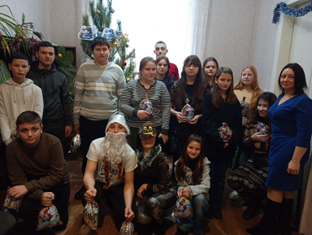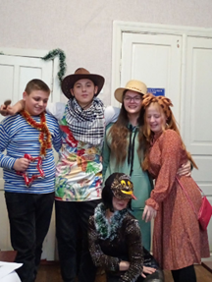
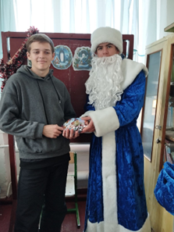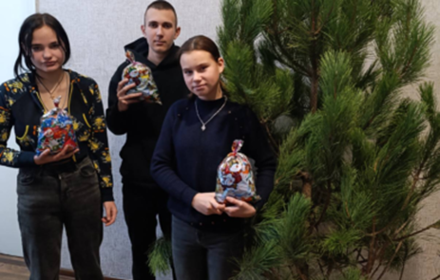

31 травня 2025 року в ліцеї відбулось свято Останнього дзвоника
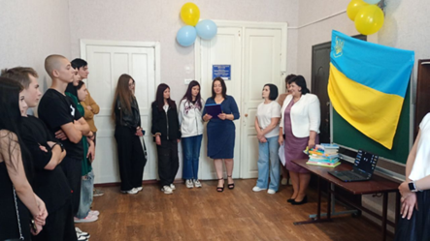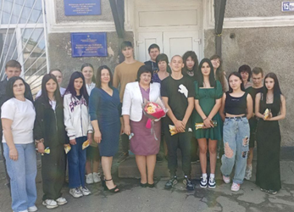

Традиційно, фінальною крапкою навчального року стало урочисте вручення документів про освіту випускникам 2024 року:
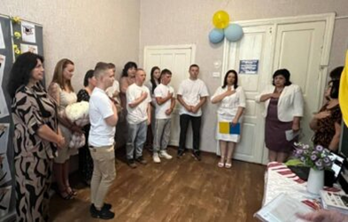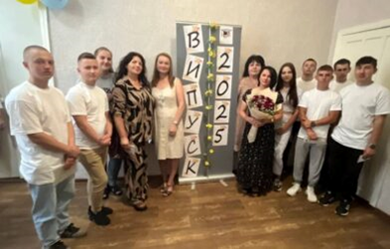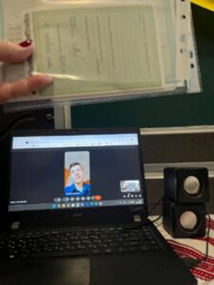

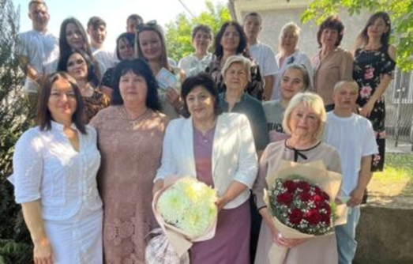

Інформація про всі проведені заходи висвітлюється на вебсайті закладу.

Пріоритетними завданнями виховної роботи на 2025/2026н.р. є:

- виховання в учнів глибокого патріотизму, почуття гордості за свій народ і готовності діяти в інтересах України;
- плекання любові до рідного краю, поваги до історії, традицій, державної мови та культурної спадщини українського народу;
- створення умов для всебічного розвитку й самореалізації кожного здобувача освіти відповідно до його індивідуальних здібностей та інтересів;
- виховання усвідомленого ставлення до праці як важливого чинника самореалізації людини та її внеску в суспільне благо;
- утвердження цінності людського життя й здоров’я, розвиток культури безпеки та формування здорового способу життя.

РОЗДІЛ ІV. УПРАВЛІНСЬКІ ПРОЦЕСИ ЗАКЛАДУ ОСВІТИ
Як керівник закладу освіти розумію, що якість освітньої діяльності неможлива без розуміння шляхів розвитку закладу освіти. Цілі розвитку та основні кроки, задля їх досягнення формулюються у Концепції розвитку, що містить визначення цінностей, які сповідує заклад.
Тому у 2024-2025 навчальному році адміністрація закладу разом із педагогічним колективом продовжили працювати над реалізацією нової редакції Стратегії розвитку Ліцею на 2022-2027 роки, удосконаленням якості освітніх послуг, які надає заклад, з урахуванням змін, що відбуваються у державі.
Стратегія розвитку ліцею включає в себе:
- місію, візію, цінності, принципи діяльності ;
- мету, цілі, завдання розвитку;
- пріоритетні напрямки розвитку закладу;
- ризики, пов’язані з реалізацією Стратегії розвитку закладу
Протягом 2024-2025 н.р. Ліцей з різними формами навчання Бузької с/р працював за освітньою програмою (погодженою педагогічною радою, протокол №1 від 30.08.2024 року), складеною відповідно до Типової освітньої програми закладів загальної середньої освіти, яка враховувала побажання учнів та батьків.
Освітня програма ІІ ступеня (базова середня освіта) розроблена на виконання Закону України «Про освіту» та постанови Кабінету Міністрів України від 23 листопада 2011 року № 1392 «Про затвердження Державного стандарту базової та повної загальної середньої освіти» на основі типової освітньої програми закладів загальної середньої освіти ІІ ступеня, затвердженої наказом Міністерства освіти і науки України від 20.04.2018 № 405:
Освітня програма ІІІ ступеня розроблена на виконання Закону України «Про освіту» та постанови Кабінету Міністрів України від 23 листопада 2011 року № 1392 «Про затвердження Державного стандарту базової та повної загальної середньої освіти» на основі типової освітньої програми закладів загальної середньої освіти ІІІ ступеня, затвердженої наказом Міністерства освіти і науки України від 20.04.2018 № 408.
Реалізація інваріантної та варіативної складових навчального плану здійснювалась за програмами, затвердженими Міністерством освіти і науки України. Варіативна частина робочого навчального плану в 2024/2025 н. р. була спланована з врахуванням побажань учнів, запитів батьків, кадрового та навчально-методичного забезпечення. Години варіативної складової використані для посилення вивчення предметів та факультативні заняття.
У 2024-2025 навчальному році ліцей працював за річним планом, затвердженим за засіданні педагогічної ради № 1 від 30.08.2024 року, що включав розділи:
І Освітнє середовище.
ІІ Система оцінювання здобувачів освіти
ІІІ Діяльність педагогічних працівників
ІУ Управлінські процеси
На даний час адміністрація навчального закладу працює над розробленням річного плану роботи ліцею на 2025-2026 навчальний рік, з проєктом якого вже ознайомлений педагогічний колектив закладу. Річний план розроблений відповідно до Стратегії розвитку та Освітньої програми, є основним робочим документом для організації повсякденної діяльності закладу освіти впродовж навчального року.
Для здійснення самооцінювання якості освітньої діяльності у ліцеї розроблена внутрішня система забезпечення якості освіти (протокол засідання педагогічної ради №7 від 15.06.2020 року), що включає критерії, правила і процедури оцінювання.
Відповідно до річного плану роботи ліцею на 2024-2025н.р. та з метою розбудови внутрішньої системи забезпечення якості освіти в закладі було здійснено самооцінювання за напрямом “ Управлінська діяльність закладу освіти ”.
При оцінюванні цього напряму використовувались такі інструменти як спостереження за навчальними заняттями, вивчення шкільної документації та анкетування учнів, батьків, педагогів.
Результати самооцінювання за напрямом «Управлінські процеси»

Напрям 4 Управлінські процеси | Високий | Достатній | ВП | Низький
Вимога 4.1. Наявність стратегії розвитку та системи планування діяльності закладу, моніторинг виконання поставлених завдань
Вимога 4.2. Формування відносин довіри, прозорості, дотримання етичних норм
Вимога 4.3. Ефективність кадрової політики та забезпечення можливостей для професійного розвитку педагогічних працівників
Вимога 4.4. Організація освітнього процесу на засадах людиноцентризму, прийняття управлінських рішень на основі конструктивної співпраці учасників освітнього процесу, взаємодії закладу освіти з місцевою громадою
Вимога 4.5. Формування та забезпечення реалізації політики академічної доброчесності

Згідно з перспективним планом адміністративного контролю протягом поточного навчального року в ліцеї було здійснено моніторинг стану викладання та рівня навчальних досягнень учнів з :
- української мови та математики новоприбулих учнів у 8-10 класах (вересень-жовтень)
- математики у 10 -12класах (жовтень-грудень)
- англійської мови в 10 –х класах на Олександрівському та Центральному НКП (січень-лютий)
- української мови в 10 класах (березень-квітень)

Результати моніторингу рівня навчальних досягнень новоприбулих учнів
8-10 класів з української мови та математики
Контрольними роботами було охоплено 20 з 21 учнів, що становить 95 % від загальної кількості новоприбулих учнів і 17 % від загальної кількості учнів ліцею. Із завданнями контрольних робіт з української мови на високому рівні справився 1 учень (5%),на достатньому рівні - 1 учень (5%), на середньому рівні – 5 учнів (25%), на початковому рівні – 16 учнів (65%). Переважна більшість контрольних робіт виконана на початковому рівні – 65 %.
Результати моніторингу свідчать про те, що учні 8-10 класів :
- мають прогалини в знаннях за попередні роки навчання,
- низький рівень сформованості базових мовних компетентностей (орфографії, пунктуації, лексичного запасу).
- обмежену здатність до самостійного аналізу текстів та виконання завдань.
- потребують постійної підтримки й корекції.
Вчителям української мови та літератури Сандул О.Л, Меріці О.П., для подолання освітніх втрат та в роботі з учнями, які мають початковий рівень знань, використовувати сучасні методи навчання, застосовувати диференційований підхід до учнів, забезпечувати доступність матеріалу, створювати сприятливі умови для розвитку мовленнєвих компетентностей та формування позитивного ставлення до вивчення української мови.
При написанні контрольних робіт з математики високий рівень навчальних досягнень має -1 учень (5%), достатній рівень- 3 учні (15%), середній - 4 учні (20%),початковий рівень -18 учнів (60%)
Перевіркою встановлено, що причинами такої успішності є:
- низький рівень базових математичних знань (арифметика, прості алгебраїчні дії);
- невміння застосовувати знання на практиці;
- проблеми з розв’язанням текстових задач через низький рівень математичної грамотності;
- труднощі у розумінні геометричних понять та візуалізації.
Основними завданнями для учителів математики Куценко Т.В, Ковальчук Д.В. є пошук ефективних методів для подолання освітніх проблем і створення умов для підвищення рівня знань з предмету. Завдяки впровадженню сучасних методів навчання та активному залученню учнів до освітнього процесу можна досягти поступового зростання рівня знань і навичок з математики.
Моніторинг виконання залікових робіт з математики учнів 10-12 класів за І семестр 2024-2025 н.р.
Консультпункт | Клас | Кількість учнів | Виконали роботи | Рівень виконання ( %) |  |  |  | Не виконали
 |  |  |  | початковий | середній | достатній | високий | Не виконали
Центральний НКП | 10(з) | 16 | 16 (100%) | 10  (63%) | 5 (31%) |  | 1  (6%)
 | 11 (з) | 11 | 10 (91%) | 5  (46%) | 3  (27%) | 2  (18%) | - | 1  (9%)
 | 12 | 13 | 11  (85%) | 2  (15%) | 5 (39%) | 4  (31%) |  | 2  (15%)
Трикратський НКП | 10 | 2 | 2 (100%) |  | 2  (100%)
 | 11 | 3 | 3 (100%) |  | 3  (60%)
 | 12 | 5 | 4  (80%) | 2  (40%) | 2  (40%) | - |  | 1 відр.
Олександрів-  ський НКП | 10 | 2 | 2 (100%) |  | 2  (100%)
 | 11 | 4 | 4 (100%) | 2 (50%) | 2  (50%)
 | 12 | 4 | 4  (100%) | 2  (50%) | 2  (50%)
Центральний НКП | 11  (з/к) | 7 | 5  (71%) | - | 2  (29%) | 3  (43%) |  | 2  (28%)
Центральний НКП | 11  (2р) | 3 | 3  (100%) |  |  | 3  (100%)
Центральний НКП | 10  (з/к) | 4 | 3  (75%) | 1  (25%) |  | 2  (50%) |  | 1  (25%)
Вознесен-ський  НКП | 10 | 2 | 2  (100%) | 2  (100%
Вознесен-ський  НКП | 11 | 3 | 3  (100%) | 2  (67%) | 1  (33%)
Вознесен-ський  НКП | 12 | 4 | 4  (100%) | 2  (50%) | 2  (50%)
Новогригорівський НКП | 10 | 7 | 7  (100%) | 2  (29%) | 4  (57%) | 1  (14%)
 | 11 | 3 | 3  (100%) | 2  (67%) | 1  (33%)
 | 12 | 4 | 2  (50%) | 2  (50%) |  |  |  | 2  (50%)

Високий рівень навчальних досягнень має- 1(1%) учень
На достатньому рівні навчаються 15 (15%) учнів.
На середньому рівні- 36 (37%) учнів.
Початковий рівень знань — 36 (37%) учнів.
У цілому результати залікових робіт свідчать про те, що програмовий матеріал більшістю учнів засвоюється на середньому та початковому рівнях.

Позитивні аспекти викладання математики:
1.Використання інтерактивних методів навчання .
2.Застосування технологій диференційованого навчання, практична спрямованість вивченого матеріалу.
Проблемні сторони:
- Прогалини в знаннях учнів за минулі роки навчання
- Низький рівень мотивації до вивчення математики
Рівень навчальних досягнень учнів 10 класів з англійської мови за І семестр 2024-2025 н.р.
10 клас Олександрівський НКП
№  з/п | ПІБ учня | Читання | Аудіювання | Письмо | Усне  мовлення | Залікова | І семестр
1. | Тьоса Вікторія | 4 | 3 | 4 | 3 | 4 | 4
2. | Руппа Станіслав | 3 | 3 | 3 | 3 | 3 | 3

10 клас Центральний НКП
№  з/п | ПІБ учня | Читання | Аудіювання | Письмо | Усне  мовлення | Залікова | І семестр
1. | Андрєєв Олег | 3 | 2 | 3 | 2 | 3 | 3
2. | Антоневич Марія | 9 | 8 | 9 | 9 | 9 | 9
3. | Бесараб Андрій | 5 | 4 | 5 | 5 | 5 | 5
4. | Бурделя Ярослав | 5 | 4 | 4 | 4 | 4 | 4
5. | Гершун Аделіна | 5 | 4 | 4 | 4 | 4 | 4
6. | Гірін Данііл | 4 | 3 | 3 | 3 | 3 | 3
7. | Посохова Олександра | 5 | 4 | 4 | 5 | 5 | 5
8. | Чорноус Крістіна | 4 | 3 | 3 | 3 | 3 | 3
9. | Коливай Сергій | 3 | 2 | 2 | 3 | 3 | 3
10 | Кочегаров Юліан | 3 | 3 | 3 | 2 | 3 | 3
11 | Виродова Лілія | 4 | 3 | 4 | 4 | 4 | 4
12 | Яцунський Олексій | 11 | 11 | 10 | 11 | 11 | 11
За результатами навчання в 10 класах: на початковому рівні - 7 учнів (50%), на середньому - 5 учнів (36%), на достатньому- 1учениця (7%), на високому – 1 учень- (7%).
Причинами початкового рівня навчальних досягнень учнів є: прогалини в знаннях за попередні роки навчання, слабка мотивація до навчання, відсутність контролю за виконанням домашніх завдань з боку батьків .

Моніторинг рівня навчальних досягнень з української мови у 10 класах
(за результатами виконаних тестових робіт)
Класи | Кількість учнів у класі | Кількість учнів, що писали роботу | ВР |  | ДР |  | СР |  | ПР |  | Якість знань
Класи | Кількість учнів у класі | Кількість учнів, що писали роботу | к-ть | % | к-ть | % | к-ть | % | к-ть | % | %
10-Ц | 12 | 12 | - |  | 4 | 33 | 8 | 64 | - |  | 33
10-О | 2 | 2 | - |  | - | - | 2 | 100 | - |  | 0
10-Т | 2 | 2 | - |  | 1 | 50 | 1 | 50 | - |  | 50
10-В | 2 | 2 | - |  | 1 | 50 | 1 | 50 | - |  | 50
10-Н | 7 | 7 | - |  | 2 | 29 | 4 | 57 | 1 | 14 | 29
УСЬОГО |  | 25 |  |  | 8 | 32 | 16 | 64 | 1 | 4 | 32

Моніторинг якості навчальних досягнень учнів (виконання тестів) виявив, що лише 32 % (8) учнів 10 класів мають достатній рівень навчальних досягнень, 64% (16) учнів –середній рівень, 14% (1) учень- початковий рівень знань.
Типові помилки, допущені при виконанні тестових робіт:
- неправильне визначення роду іменників іншомовного походження
- неправильне відмінювання іменників:
- помилки у відмінюванні імен по батькові
- змішування відмінкових закінчень у складних словах або іменниках з подвійною формою.
- неправильне утворення кличного відмінка.
- стилістичні помилки (практична риторика).
- вживання мовних штампів або кальок.
Основною причиною середнього рівня навчальних досягнень є те, що учні не завжди готові до уроків, більшість не вчать теоретичний матеріал, не виконують домашні завдання в повному обсязі. Суттєві недоліки й прогалини в оволодінні знаннями, уміннями і навичками здебільш зумовлені психолого-емоційним станом сучасних учнів, низькою мотивацією до навчання, а також певними методичними прорахунками педагогів в плануванні етапів уроку.

Висновки:
Вивчення стану викладання української мови показало, що вчителі забезпечують викладання предмету на достатньому рівні.
Учителі української мови постійно працюють над формуванням мовної та комунікативної компетенції учнів, яка передбачає використання лексичного та граматичного матеріалу для вирішення комунікативних завдань.
Велика увага приділяється оновленню форм, методів і засобів навчання, з метою формування позитивної мотивації учнів до здобуття знань, стійкого інтересу до вивчення мови, потреби в самоосвіті. Питання використання новітніх інформаційних технологій на уроках української мови неодноразово розглядалось на засіданнях шкільного методичного об'єднання вчителів суспільно-гуманітарного циклу предметів., педагогічній раді.
Слід зазначити і ряд недоліків :
- недостатня робота з розвитку зв’язного мовлення учнів, побудови усного висловлювання, формування власної точки зору;
- вимагає глибшого опрацювання, закріплення нового матеріалу та індивідуальна робота з невстигаючими учнями
- недостатньо сформована інформаційно-цифрова компетентність учителів.
Також заступником директора Тищенко О.В. було здійснено моніторинг стану виконання Освітньої програми, навчальних планів учителями ліцею та якості навчальних досягнень учнів з базових предметів у І семестрі 2024-2025 навчальному році.
Рівень навчальних досягнень учнів вивчався шляхом відвідування уроків аналізу оцінок в класних журналах та різних видів контрольних та залікових робіт
Рівень навчальних досягнень учнів вивчався шляхом відвідування уроків аналізу оцінок в класних журналах та різних видів контрольних та залікових робіт
Клас | К-сть учнів  у класі | Оцінені | Рівень навчальних досягнень  з математики |  |  |  | Не оціне-ні | Середній бал
Клас | К-сть учнів  у класі | Оцінені | Почат-ковий | Середній | Достат-ній | Високий | Не оціне-ні | Середній бал
8-О | 3 | 3 | 1 | 2 |  |  |  | 4
8-Ц | 6 | 6 | 3 | 3 |  |  |  | 5
8-В | 1 | 1 | 1 |  |  |  |  | 3
9-Ц | 4 | 4 |  | 4 |  |  |  | 4
9-Н(з) | 4 | 2 |  | 2 |  |  | 2 | 5
9-А-О | 3 | 3 | 1 | 2 |  |  |  | 4
9-Б-О | 3 | 2 |  | 2 |  |  | 1 | 5
9-В | 2 | 2 | 1 | 1 |  |  |  | 4
10-В | 2 | 2 | 1 | 1 |  |  |  | 4
10-Н | 7 | 5 | 2 | 3 |  |  | 2 | 4
10-ІІзм | 5 | 4 |  | 2 | 2 |  | 1 | 6
10-Ц | 11 | 11 | 2 | 8 |  | 1 |  | 5
10-Т | 2 | 2 |  | 2 |  |  |  | 5
10-О | 2 | 2 | 1 | 1 |  |  |  | 4
11-Ц | 11 | 9 | 4 | 5 |  |  | 2 | 4
11-В | 3 | 3 | 3 |  |  |  |  | 3
11-Н | 3 | 2 | 1 | 1 |  |  | 1 | 4
11-О | 4 | 4 | 1 | 3 |  |  |  | 5
11-Т | 3 | 2 |  | 2 |  |  | 1 | 4
11(ІІ зм) | 7 | 4 |  | 3 | 1 |  | 3 | 5
11(2р) | 3 | 3 |  |  | 3 |  |  | 9
12-Ц | 12 | 11 | 1 | 8 | 2 |  |  | 6
12-Т | 5 | 5 |  | 3 | 2 |  |  | 7
12-О | 4 | 4 | 4 |  |  |  |  | 3
12-В | 4 | 4 |  | 4 |  |  |  | 5
12-Н | 2 | 2 |  | 2 |  |  |  | 4

Клас | К-сть учнів  у класі | Оцінені | Рівень навчальних досягнень  з української мови |  |  |  | Не оцінені | Середній бал
Клас | К-сть учнів  у класі | Оцінені | Початко-вий | Середній | Достатній | Високий | Не оцінені | Середній бал
8-О | 3 | 3 | 3 |  |  |  |  | 3
8-Ц | 6 | 6 |  | 3 | 3 |  |  | 6
8-В | 1 | 1 |  | 1 |  |  |  | 4
9-Ц | 4 | 4 | 3 | 1 |  |  |  | 3
9-Н(з) | 4 | 2 |  | 2 |  |  | 2 | 5
9-А-О | 3 | 3 | 3 |  |  |  |  | 3
9-Б-О | 3 | 2 | 2 |  |  |  | 1 | 3
9-В | 2 | 2 | 2 |  |  |  |  | 3
10-В | 2 | 2 |  | 1 | 1 |  |  | 6
10-Н | 7 | 7 | 1 | 4 | 2 |  |  | 6
10-ІІзм | 5 | 3 |  |  | 3 |  | 2 | 7
10-Ц | 11 | 11 | 2 | 7 | 1 | 1 |  | 6
10-Т | 2 | 2 |  | 1 | 1 |  |  | 6
10-О | 2 | 2 |  | 2 |  |  |  | 5
11-Ц | 11 | 10 | 1 | 7 | 2 |  | 1 | 6
11-В | 3 | 3 | 2 | 1 |  |  |  | 3
11-Н | 3 | 3 |  | 3 |  |  |  | 5
11-О | 4 | 4 | 1 | 2 | 1 |  |  | 5
11-Т | 3 | 2 |  | 2 |  |  | 1 | 5
11(ІІ зм) | 7 | 4 |  | 3 | 1 |  | 3 | 6
11(2р) | 3 | 3 |  |  | 2 | 1 |  | 9
12-Ц | 12 | 12 |  | 8 | 4 |  |  | 6
12-Т | 5 | 5 |  | 3 | 2 |  |  | 6
12-О | 4 | 4 | 4 | 3 | 1 |  |  | 3
12-В | 4 | 4 |  | 3 | 1 |  |  | 5
12-Н | 2 | 2 |  | 2 |  |  |  | 5

Клас | К-сть учнів  у класі | Оцінені | Рівень навчальних досягнень  з англійської мови |  |  |  | Не оцінені | Середній бал
Клас | К-сть учнів  у класі | Оцінені | Почат-ковий | Середній | Достатній | Високий | Не оцінені | Середній бал
8-О | 3 | 3 | 3 |  |  |  |  | 3
8-Ц | 6 | 6 |  | 4 | 2 |  |  | 5
8-В | 1 | 1 | 1 |  |  |  |  | 3
9-Ц | 4 | 4 | 3 | 1 |  |  |  | 3
9-Н(з) | 4 | 2 | 1 | 1 |  |  | 2 | 4
9-А-О | 3 | 3 | 2 | 1 |  |  |  | 3
9-Б-О | 3 | 2 | 1 | 1 |  |  | 1 | 4
9-В | 2 | 2 | 2 |  |  |  |  | 3
10-В | 2 | 2 | 1 |  | 1 |  |  | 5
10-Н | 7 | 7 | 2 | 4 | 1 |  |  | 4
10-ІІзм | 5 | 5 | 1 | 2 | 2 |  |  | 6
10-Ц | 11 | 11 | 5 | 4 | 1 | 1 |  | 5
10-Т | 2 | 2 | 1 | 1 |  |  |  | 5
10-О | 2 | 2 | 2 |  |  |  |  | 3
11-Ц | 11 | 8 | 3 | 4 | 1 |  | 3 | 5
11-В | 3 | 3 | 2 | 1 |  |  |  | 3
11-Н | 3 | 3 | 1 | 2 |  |  |  | 3
11-О | 4 | 4 | 1 | 2 | 1 |  |  | 6
11-Т | 3 | 2 |  | 2 |  |  | 1 | 5
11(ІІ зм) | 7 | 4 |  |  | 3 | 1 | 3 | 9
11(2р) | 3 | 3 |  |  | 3 |  |  | 8
12-Ц | 12 | 11 | 1 | 6 | 4 |  |  | 6
12-Т | 5 | 4 |  | 2 | 2 |  | 1 | 6
12-О | 4 | 4 | 4 |  |  |  |  | 3
12-В | 4 | 4 |  | 4 |  |  |  | 5
12-Н | 2 | 2 |  | 2 |  |  |  | 5

Клас | К-сть учнів  у класі | Оцінені | Рівень навчальних досягнень  з історії України |  |  |  | Не оцінені | Середній  бал
Клас | К-сть учнів  у класі | Оцінені | Почат-ковий | Середній | Достатній | Високий | Не оцінені | Середній  бал
8-О | 3 | 3 | 1 | 1 | 1 |  |  | 5
8-Ц | 6 | 6 |  | 2 | 4 |  |  | 7
8-В | 1 | 1 |  | 1 |  |  |  | 4
9-Ц | 4 | 4 |  | 4 |  |  |  | 5
9-Н(з) | 4 | 2 |  | 2 |  |  | 2 | 5
9-А-О | 3 | 3 |  | 3 |  |  |  | 5
9-Б-О | 3 | 2 |  | 3 |  |  | 1 | 5
9-В | 2 | 2 |  | 2 |  |  |  | 4
10-В | 2 | 2 |  | 1 | 1 |  |  | 6
10-Н | 7 | 6 |  | 4 | 2 |  | 1 | 6
10-ІІзм | 5 | 3 |  | 1 | 2 |  | 2 | 7
10-Ц | 11 | 11 |  | 6 | 4 | 1 |  | 7
10-Т | 2 | 2 |  | 1 | 1 |  |  | 7
10-О | 2 | 2 |  | 2 |  |  |  | 6
11-Ц | 11 | 9 |  | 7 | 2 |  | 2 | 7
11-В | 3 | 3 |  | 3 |  |  |  | 4
11-Н | 3 | 3 |  | 3 |  |  |  | 6
11-О | 4 | 4 |  | 3 | 1 |  |  | 6
11-Т | 3 | 2 |  | 2 |  |  | 1 | 6
11(ІІ зм) | 7 | 4 |  |  | 4 |  | 3 | 8
11(2р) | 3 | 3 |  |  | 2 | 1 |  | 9
12-Ц | 12 | 11 |  | 6 | 5
12-Т | 5 | 4 |  | 2 | 2 |  | 1 | 8
12-О | 4 | 4 |  | 3 | 1 |  |  | 5
12-В | 4 | 4 |  | 4 |  |  |  | 5
12-Н | 2 | 2 |  | 2 |  |  |  | 5

Відповідно до вимог ст.10 Конституції України, Закону України «Про забезпечення функціонування української мови як державної», Закону України «Про освіту», розпорядження Миколаївської обласної військової адміністрації від 10.03.2023 №92-р «Про затвердження Програми розвитку та функціонування української мови як державної в усіх сферах суспільного життя в Миколаївській області на 2023 - 2027 роки, наказу по ліцею №9 від 05.02.2025 року та з метою вивчення створеного україномовного середовища в ліцеї, дотримання всіма учасниками освітнього процесу мовного законодавства, виховання шанобливого ставлення до української мови, популяризації її вивчення, формування патріотизму у здобувачів освіти та неухильного дотримання мовного режиму в закладі було проведено самоаналіз із дотримання мовного законодавства.
У результаті самоаналізу дотримання мовного законодавства в ліцеї встановлено, що освітній процес загалом відповідає вимогам чинного законодавства України щодо функціонування державної мови.
Разом із тим виявлено певні недоліки, зокрема:
- Деякі учні та навіть педагоги несвідомо використовують суржик через мовне середовище або звичку.
- Багато учнів у побуті спілкуються іншими мовами або ж використовують змішану мову.
- Учні споживають велику кількість контенту іншими мовами, що впливає на їхнє мовлення.
- Частина учнів сприймає українську мову лише як предмет навчальної програми, а не як невід'ємну частину особистого розвитку.
- Деякі педагоги не бачать нагальної потреби у вивченні нового правопису, оскільки вважають, що це тимчасові зміни, які не впливають на якість освіти.
Рекомендовано:
1. Посилити контроль за дотриманням мовного законодавства в освітньому процесі та внутрішньому документообігу.
2. Забезпечити постійний моніторинг використання державної мови в усіх сферах діяльності ліцею
3. Педагогічним працівникам ліцею постійно вдосконалювати державомовну компетентність шляхом самоосвіти, проходження курсів підвищення кваліфікації, участі в у вебінарах, тренігах, тощо.
4. Взаємодіяти з батьками у питанні підтримки розвитку мовного середовища як у навчальному закладі, так і в сім’ях.
5. Залучати учнів до участі у мовних майстер-класах, організовувати мовні марафони,, запровадити «дні чистої мови».
Висновок:
Дотримання мовного законодавства, особливо зараз, у воєнний час, набуває ще більшого значення. Українська мова є важливим елементом інформаційної безпеки, формування патріотизму та стійкості суспільства. Освіта державною мовою сприяє консолідації громадян, розвитку критичного мислення та захисту від інформаційних загроз. Таким чином, забезпечення належного рівня дотримання мовного законодавства в закладах освіти є ключовим завданням держави та суспільства. Це сприятиме зміцненню національної ідентичності, розвитку якісної освіти та утвердженню української мови як фундаментального чинника державності.
Відповідно до річного плану роботи ліцею, внутрішньої системи забезпечення якості освіти, з метою покращення ефективності організації освітнього процесу та визначення шляхів його вдосконалення у період з листопада по грудень адміністрацією закладу було проведено моніторинг стану організації індивідуальної форми здобуття освіти (педпатронаж) за І семестр 2024-2025р.
Перевіркою встановлено , що на підставі ст.9 Закону України «Про освіту», Положення про індивідуальну форму здобуття повної загальної середньої освіти, затвердженого наказом МОНУ №8 від 12.01.2016 року, (у редакції наказу МОН від 10.02.2021 року №160) зареєстрованого в Міністерстві юстиції від 03.02.2016 р. за №184/28314, листа МОНУ від 20.08.2019 р.№1/9-525 «Щодо організації форм здобуття загальної середньої освіти», рішення педагогічної ради закладу (протокол №1 від 30.08.2024 року), заяв батьків учнів та з метою забезпечення вільного доступу до якісної освіти в в Ліцеї з різними формами навчання Бузької сільської ради в 2024-2025 н.р. організоване індивідуальне навчання (педагогічний патронаж) на підставі п.1 розділу ІУ Положення про індивідуальну форму здобуття повної загальної середньої освіти та наказу по ліцею №29 від 30.08.2024 року для таких учнів :
1. Бондаря Василя Степановича – 8 клас Олександрівський НКП
2. Дзюник Віолети Олександрівни – 8 клас Вознесенський НКП
3. Бесмолого Олександра Олеговича- 9 клас Олександрівський НКП
4. Бронської Валерії Олександрівни – 9 клас Вознесенський НКП
5. Березанського Даніїла Ігоровича – 9 клас Олександрівський НКП
6. Шпортуна Олександра Олеговича – 9 клас Центральний НКП.
Але педагогічним патронажем охоплені ще 12 учнів, на яких додаткових годин не виділялося.
Всі учні навчалися за індивідуальними навчальними планами відповідно до Освітньої програми та робочого навчального плану 2024-2025н.р. ( рішення педагогічної ради протокол №1 від 30.08.2024 року). Педагогічне навантаження розподілене відповідно до встановлених норм ( п.3 Розділу У Положення про індивідуальну форму здобуття повної загальної середньої освіти) та затверджених програм.
Навчальні заняття проводилися очно малими групами згідно розкладу занять на І семестр 2024-2025 н.р., погодженого з батьками учнів та з дотриманням санітарно-гігієнічних норм та вимог. Календарно-тематичне планування вчителями складено відповідно до рекомендованих МОН України навчальних програм, з урахуванням інструктивно-методичних рекомендацій щодо викладання предметів у 2024/2025 н.р. Навчальний матеріал КТП об’єднано у теми, сплановано тематичне оцінювання, зазначені форми його проведення. Оцінювання навчальних досягнень учнів відбувалося з дотриманням Критеріїв оцінювання навчальних досягнень здобувачів освіти. Записи змісту уроків та успішність учнів фіксувалися в індивідуальному журналі. Індивідуальний навчальний план та КТП за І семестр виконано в повному обсязі. Протягом І семестру учителі-предметники та зав. НКП (Сандул О.Л., Нікітченко Т.М., Мельник В.А.) підтримували тісний зв’язок з учнями та їх батьками, щодо відвідування навчальних занять та своєчасного виконання домашніх завдань. Зав. НКП протягом І семестру провели цикл бесід, інструктажів, заходів безпеки життєдіяльності. Учні, які навчаються на педагогічному патронажі є активними учасниками шкільних позакласних заходів (уроків мужності, флешмобів, урочистостей, тощо).
В період з жовтня по листопад адміністрацією ліцею був проведений моніторинг рівня навчальних досягнень новоприбулих учнів 8-10 кл. з української мови та математики, яким були охоплені учні індивідуальної форми навчання, а саме: учениця 8 класу Вознесенського НКП Дзюник Віолета та учениця 9 класу Вознесенського НКП Бронська Валерія. За результатами проведених контрольних робіт учениці мають початковий рівень знань з математики та середній з української мови.
Результати оцінювання за І семестр 2024-2025 н.р.:
№ з/п | ПІБ | Клас | Середній бал за І семестр
1. | Бондар В.С | 8 | 2,7
2. | Дзюник В.О. | 8 | 3,6
3. | Бесмолий О.О. | 9-Б | 4,1
4. | Березанський Д.І. | 9-А | 4,5
5. | Бронська В.О. | 9 | 3,7
6. | Шпортун О.О. | 9 | 4,5
Причинами початкового та середнього рівнів навчання є значні прогалини в знаннях за попередні роки навчання, низька мотивація учнів до навчання та неналежний контроль за виконанням домашніх завдань з боку батьків.
Висновки:
1. Стан організації індивідуальної форми (педагогічний патронаж) здобуття освіти за І семестр 2024-2025 н.р. в цілому відповідає вимогам чинного законодавства.
2. Адміністрації ліцею постійно дотримуватися вимог чинного законодавства щодо організації здобуття середньої освіти за індивідуальною формою навчання (педпатронаж).
2.1. Забезпечити систематичний моніторинг та аналіз результатів навчальних досягнень учнів, які навчаються за індивідуальною формою, з метою підвищення якості освіти.
3. Вчителям,які здійснюють навчання учнів за індивідуальною формою здобуття освіти і надалі керуватися Методичними рекомендаціями щодо організації індивідуального навчання, урізноманітнювати форми та методи викладання предметів на уроках з метою покращення результатів навчання.
Відповідно до Закону України «Про освіту», Закону України «Про повну загальну середню освіту», Річного плану роботи ліцею на 2024-2025 н.р. з метою дотримання принципів академічної доброчесності серед усіх учасників освітнього процесу в період з березня по квітень 2025 року адміністрацією закладу був здійснений внутрішній моніторинг стану дотримання академічної доброчесності.
Для ефективного впровадження та забезпечення політики академічної доброчесності в ліцеї розроблено Положення про академічну доброчесність учасників освітнього процесу, схвалене педагогічною радою (протокол № 7 від 15.06.2020) та введено в дію наказом по Ліцею з різними формами навчання Бузької с/р №21 від 25.08.2020р. Формування академічної доброчесності здобувачів освіти є важливою складовою внутрішньої системи забезпечення якості освіти в ліцеї. Політика академічної доброчесності реалізовується наскрізно за чотирма напрямами освітньої діяльності:
1. Система освітнього середовища. Формування культури академічної доброчесності через проведення загальношкільних інформаційних заходів, публікаціях на сайті та в вайбер спільноті ліцею, створення атмосфери неприйняття будь-яких форм порушення академічної доброчесності.
2. Система оцінювання навчальних досягнень учнів. Прозорість і зрозумілість критеріїв оцінювання навчальних досягнень учнів, справедливість оцінювання, відсутність впливу на оцінювання жодних інших чинників, окрім умінь і навичок учнів.
3. Система педагогічної діяльності. Педагогічні працівники дотримуються принципів академічної доброчесності у викладацькій діяльності, систематично інформують учнів, розробляють завдання, які унеможливлюють списування, уникають надмірного перевантаження, дозуючи завдання і створюючи можливості для учнів робити їх самостійно, без ризиків для доброчесності.
4. Система управлінської діяльності. Розроблено Положення про академічну доброчесність, створюється комісія для розгляду можливих порушень принципів академічної доброчесності (за потребою), здійснюється вчасне реагування на порушення, приймаються відповідні управлінські рішення, організовується робота з батьками.
Відповідно до річного плану роботи ліцею на 2024-2025 н.р. протягом року було проведено ряд заходів з реалізації політики академічної доброчесності серед учасників освітнього процесу, а саме: «Академічна доброчесність: виклики та можливості в освітньому середовищі», майстер-клас «Виховання академічної доброчесності в учнів: практичні інструменти», методичний діалог для вчителів «Педагогічна доброчесність: від слів до дій». Питання дотримання академічної доброчесності заслуховувалися на нарадах при директорові, методичній раді та на педагогічній раді ліцею.
Під час моніторингу використовувалися такі форми дослідження як вивчення навчально-методичної документації, спостереження, анкетування вчителів та учнів щодо дотримання академічної доброчесності.
У анкетуванні взяли участь 11 учителів та 60 учнів 8-12 класів.
На запитання « Чи знайомі ви з поняттям академічна доброчесність?» 11 учителів відповіли так, що становить 100%.
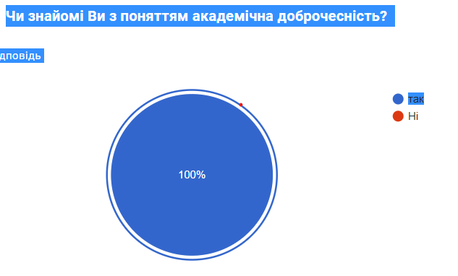
100% учителів підтвердили свій рівень володіння поняттям академічна доброчесність, адже дали правильне визначення даному поняттю.
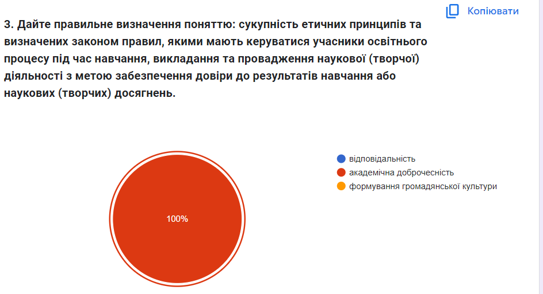
На запитання « Чи знайомі ви з положенням про академічну доброчесність?» 10 респондентів (98%) відповіли –так, 1 респондент ( 2%) відповів –ні.
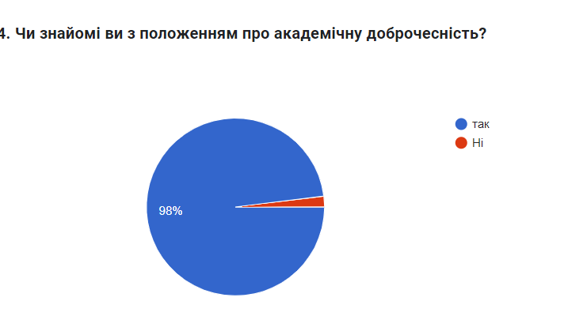
Під час опитування педагогічні працівники зазначили, які заходи щодо формування академічної доброчесності в учнів вони проводять:
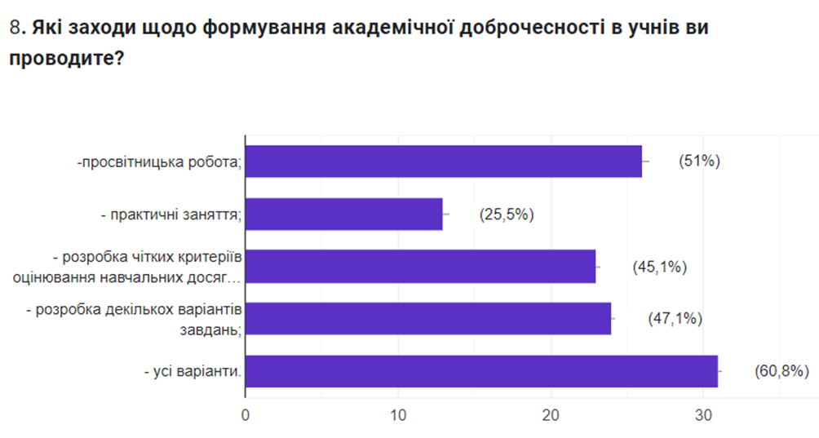
На запитання «Чи ознайомлювали ви учнів з критеріями навчальних досягнень ?»
94 % опитваних відповіли-так, 6 % – частково

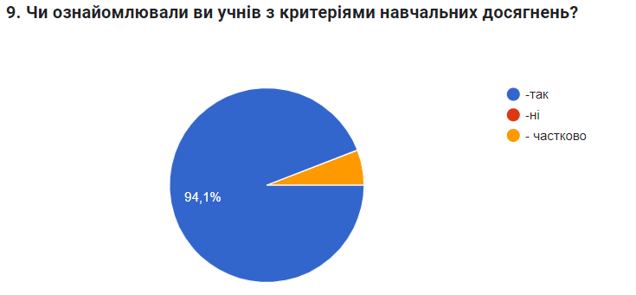
На запитання «Чи були вами виявлені факти порушення академічної доброчесності?» 62,7 % відповіли ні, 37,3 –так.
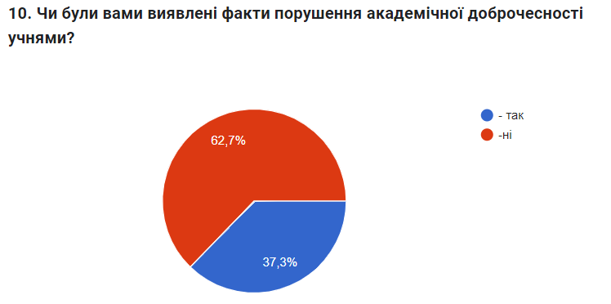
96 % респондентів зазначили, що ліцей упроваджує політику академічної доброчесності, 4 % - частково.
Педагоги зазначили, що у разі виявлення фактів порушення академічної доброчесності, вони:
-розробляли більше варіантів контрольних робіт з метою усунення списування; проводили бесіди з учнями; здійснювали повторне проходження оцінювання; пропонували виконати інше завдання.
На запитання «Що ви робите, щоб запобігти випадкам порушення академічної доброчесності?» учителі відповідали:
-ознайомлювали учнів з критеріями оцінювання; проводили просвітницьку роботу, завдання для самостійних чи контрольних робіт пропонували в декількох варіантах, розробляли завдання, де рівень складності наростає від елементарного до складного та завдання, які передбачають висловлення власної думки, індивідуальні завдання, складали завдання таким чином, щоб записати відповідь без розв'язання було неможливо.
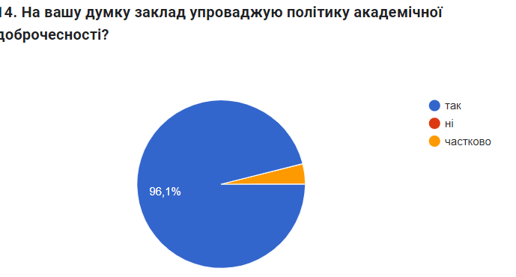
На запитання « Чи знайомі Ви із поняттям академічна доброчесність?» 91 % учнів відповіли –так, 9% -ні.
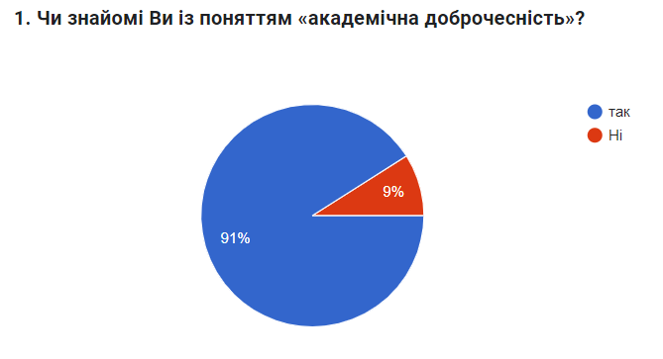
На запитання «Як ви розумієте, що таке академічна доброчесність?» більшість опитаних респондентів дали відповідь, що:
академічна доброчесність — це сукупність етичних принципів та визначених законом правил, якими мають керуватися учасники освітнього процесу під час навчання, викладання з метою забезпечення довіри до результатів навчання; чесно вчитись; це правила яких потрібно дотримуватись під час навчання; не використовувати розробки, презентації, відповіді з інтернету, не видавати їх, як результат власної праці; не присвоювати собі чужі ідеї; чесність перед учителем і собою, якщо використовуємо чужу роботу, вказувати автора.
Учні змогли охарактеризувати прояви академічної недоброчесності зазначивши:
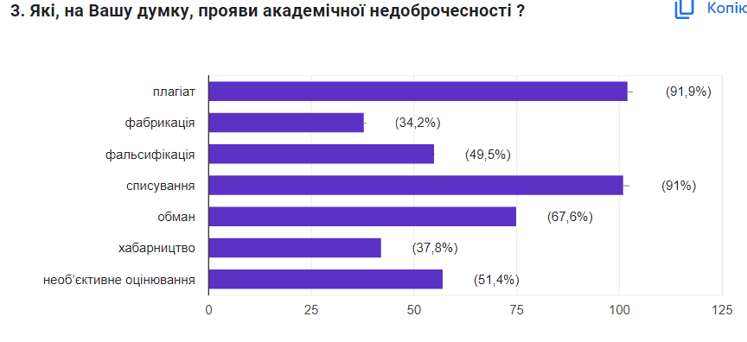
На запитання «Чи вважаєте ви списування злочином?» 62% зауважили –так, 38 %-ні.
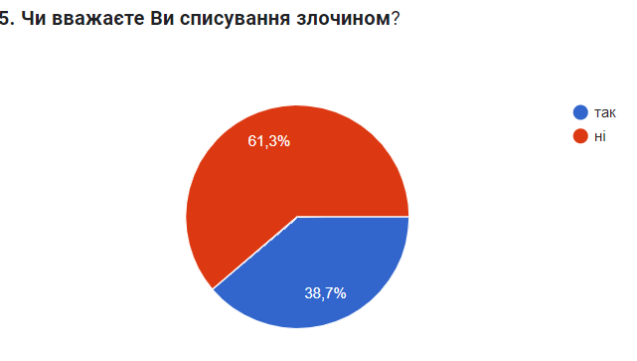
На запитання « Як часто Ви списуєте?» 65,8 % відповіли –зрідка, 14,4% -ніколи, 13,5% один-два рази, 6,3 % -постійно.
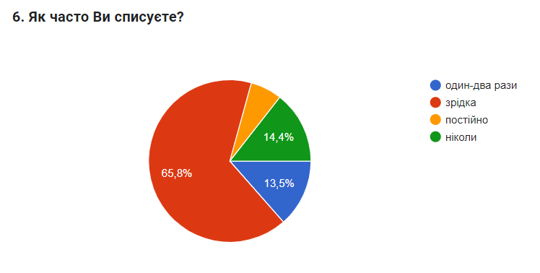
На запитання « Чи допомагали Ви або ж чи допомагали Вам друзі під час контрольної роботи» 70,3% зазначили –так, 29,7 % -ні.
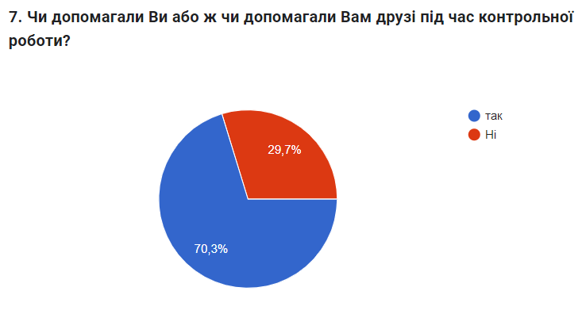
На запитання «Чи існують в закладі нормативні документи, що передбачають санкції за недотримання академічної доброчесності?» 61,3 % відповіли-так, 38,7% -ні.
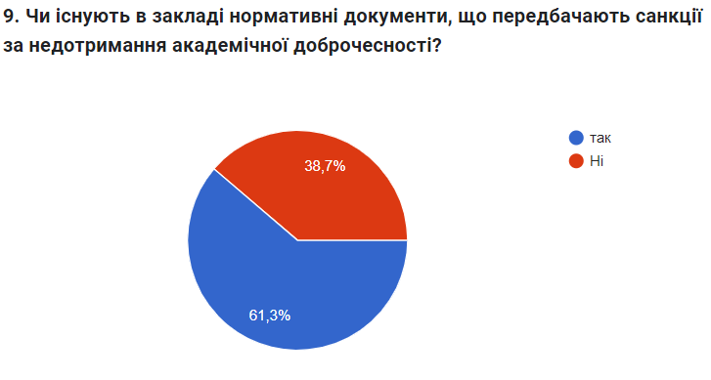
Під час опитування 88,3% учнів зазначили, що педагоги проводять із ними роботу щодо дотримання академічної доброчесності, 11,7% -ні.
На запитання « Чи об’єктивна, на Вашу думку, чинна система оцінювання результатів навчання учнів в закладі освіти?» 61,3% відповіли-так, 19,8% - ні, 18,9%- мені байдуже.
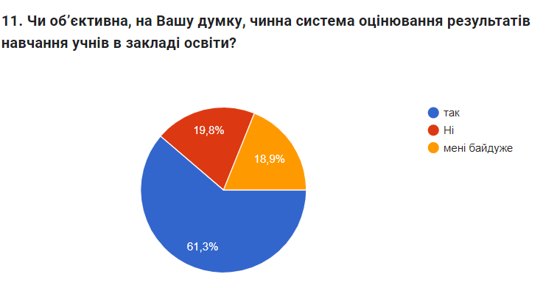
Акцентувавши увагу на запитання « Що дня вас важливіше: отримати оцінку чи знання?» 50,5% відповіли –рівнозначно, 38,7% -знання, 10,8 % -оцінку.
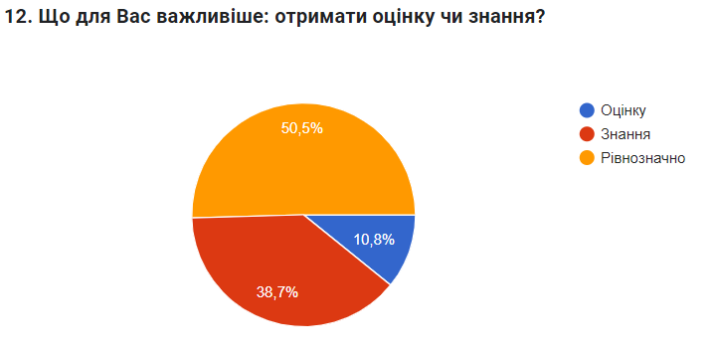
Наприкінці опитування учні надали свої пропозиції щодо впровадження правил та принципів академічної доброчесності в ліцеї:
1.Зробити систему освіти більш цікавішою;
2. Давати учням знання, які допоможуть їм у подальшому житті, тоді вони не будуть списувати, а будуть справді вчитися;
3.Не робити акцент на оцінках, а на знаннях;
4.Не оголошувати здобуті результати учня/учениці при всіх.
5. Вчителям демонструвати якості доброчесності на своєму прикладі.
Під час моніторингу було встановлено, що формування культури доброчесного навчання в ліцеї є тривалим процесом, який включає розуміння, прийняття та підтримку принципів академічної доброчесності як педагогами, так і учнями.
Висновки:
- Більшість учасників освітнього процесу ознайомлені з принципами академічної доброчесності та прагнуть їх дотримуватись.
- Виявлено поодинокі випадки порушень, здебільшого серед учнів, пов’язані зі списуванням під час контрольних робіт або тестування.
- Педагогічні працівники виявляють належний рівень обізнаності, але потребує вдосконалення системи реагування на виявлені порушення.
- Існує потреба в подальшому вдосконаленні інформаційно-роз’яснювальної роботи, особливо серед учнів, щодо значення та наслідків недоброчесної поведінки.
Рекомендації:
- Проводити регулярні роз’яснювальні заходи для учнів, педагогів та батьків щодо принципів академічної доброчесності, зокрема у формі тренінгів, круглих столів, інформаційних бюлетенів.
- Удосконалити систему оцінювання та перевірки знань, з акцентом на завдання, які передбачають аналітичне мислення, самостійне формулювання відповідей та міжпредметні зв’язки.
- Розробити чіткий алгоритм дій у разі порушень академічної доброчесності, а також систему заохочення доброчесної поведінки.
- Проводити щорічний моніторинг рівня дотримання академічної доброчесності з метою аналізу динаміки, виявлення проблемних аспектів та коригування освітньої політики ліцею.
За результатами моніторингів видані накази по ліцею та складені аналітичні довідки.
Фінансове та матеріально-технічне забезпечення.
Особливу увагу, як керівник, хочу звернути на фінансове та матеріально-технічне забезпечення закладу. Протягом 2024-2025навчального року у закладі здійснені наступні ремонтні роботи:
- Поточний ремонт кабінетів, коридорів, (50 000 грн.). Заміна стелі та шпалер в коридорі та в учительській, заміна линолеуму.
- Поточний ремонт в туалетній кімнаті, фарбування стін та підлоги.
За період 2024-2025 навчального року заклад за державні кошти: отримав фарбу для підлоги, емаль білу, фарбу водоемульсійну фасадну, шпалери, лінолеум для проведення поточного ремонту .
Для натяжних стель в коридорі були залучені спонсорські кошти.
Протягом навчального року за кошти спеціального фонду у навчальний заклад придбано:
- канцтовари ( фарба для принтера, папір, файли та ін.). -5000,00 грн
Хочу зазначити, що ліцей працював в очному режимі, ліміти на використання електроенергії та водопостачання не перевищено. Проте, на сьогодні залишається багато нагальних проблем, які необхідно вирішити. Це заміна дверей, осучаснення меблів, поновлення навчального комп'ютерного обладнання, придбання телевізора. Адміністрація закладу постійно вивчає потреби учнів та працівників, готує і доводить до відома засновника запити для задоволення потреб закладу освіти та відстежує їх реалізацію.
Для успішної роботи та конструктивної взаємодії здобувачів освіти, їх батьків, педагогічних та інших працівників закладу освіти важливе значення має створення сприятливого психологічного клімату у колективі. Психологічний клімат у закладі освіти є визначальним чинником для створення комфортних умов для здобувачів освіти та педагогічних працівників. Завжди схиляюся до конструктивного вирішення конфліктів задля прийняття рішення, яке задовольнятиме учасників конфлікту.
Однією з важливих складових управлінського процесу є безумовне виконання вимог статті 30 Закону України «Про освіту», яка визначає перелік обов’язкової інформації, яку заклад має оприлюднювати. У нашому навчальному закладі створений та активно функціонує офіційний сайт, де є відкритий доступ до вищезгаданої публічної інформації, що знаходиться у рубриці «Прозорість та інформаційна відкритість закладу освіти». Сайт закладу постійно оновлюється. А також є одним із інструментів організації дистанційного навчання. Необхідно поновити висвітлення життя в ліцеї на офіційній Facebook-сторінці закладу.
Кадрова політика закладу спрямована на забезпечення ліцею кваліфікованими педагогічними та іншими працівниками. Протягом2024-25н. р. заклад освіти був забезпечений кадрами на 100% (12 основних учителів, 1 практичний психолог та 5вчителів-сумісників).
Рівень педагогічної майстерності:
«Спеціаліст вищої категорії» – 4 (33 %)
«Спеціаліст І категорії» – 5 (42 %)
«Спеціаліст ІІ категорії» – 2 (17 %)
«Спеціаліст» – 1 (8 % )
Мають педагогічні звання:
«Вчитель методист» -1
«Старший учитель» - 2
Щороку, згідно статті 57 Закону України «Про освіту» щодо виплати педагогічним працівникам щорічної грошової винагороди в розмірі до одного посадового окладу (ставки заробітної плати) за сумлінну працю, зразкове виконання покладених на них обов’язків педагогічні працівники отримують матеріальне заохочення у кінці календарного року. Технічні працівники преміюються відповідно до додатку 2 Колективного договору закладу освіти «Положення про преміювання працівників» за сумлінне виконання службових обов’язків.
Як директор закладу освіти, в роботі з працівниками дотримуюсь партнерського стилю керівництва. Проблеми обговорюються й виробляються різні варіанти рішення, з них обирається найбільш оптимальне, затверджується і в подальшому здійснюється. Основними формами спілкування є наради, індивідуальні бесіди, інформування. Контроль здійснюється не заради пошуку винних, а заради позитивного кінцевого результату. На моє переконання, завдяки такому стилю керівництва в ліцеї панує доброзичливе ставлення і наявне творче вирішення справ, шанобливе ставлення до людей, вимогливість поєднується із справедливістю, спілкування ввічливе. Я надаю колегам більше самостійності, відповідно їхній кваліфікації і характеру роботи, створюю необхідні умови для самореалізації. У кожному зі своїх підлеглих бачу, насамперед, особистість у всьому розмаїтті її людських якостей і властивостей.
Висловлюю щиру подяку за співпрацю: учням – за бажання вчитися, не зважаючи на усі виклики сьогодення, що несе за собою війна(графіки відключення електроенергії, повітряні тривоги, міграційні процеси, психологічне навантаження т.і). Навіть перебуваючи за кордоном, усі наші 8 учнів виходили за розкладом на заняття та 100 % атестовані; учителям - за творчість, за любов до своєї професії, за вдосконалення роботи з використанням технологій дистанційного навчання, за знаходження можливості налагодити зв’язок з усіма учасниками освітнього процесу та мінімізувати освітні втрати; батькам - за допомогу, розуміння, підтримку і сподіваюсь на подальшу плідну співпрацю; технічному персоналу за їх щоденну працю, за чистоту та порядок.
Я вірю в нашу Перемогу, в Україну, в ЗСУ, в наш освітянський колектив однодумців та впевнено дивлюся в завтрашній день ! Дякую за увагу!

